**Introduzione:**

Possiamo trasferire dati in due modi:

* **Commutazione di Circuito:** circuito dedicato per la sessione, gli utenti si dividono il canale per FDM oppure TDM.

Esercizio: se ho n router e devo mandare L bit, se ogni collegamento host-router ha capacità R e divido in 2 sotto-canali ho che il collegamento totale host-host ha capacità R / 2 (cioè uguale a quella di un singolo sotto-canale). Il tempo di trasmissione è L / (R / 2) = 2L / R. Stiamo trascurando le altri componenti di ritardo Quanto tempo occorre per inviare un file di 640.000 bit da A a B su una rete a Comm. Circuito? Tutti i collegamenti hanno un bit rate di 2048 Mbps e ciascun collegamento usa TDM con 32 slot/sec (significa che hai 32 slot in una trama, nulla di più). Si impiegano 500 ms per stabilire un circuito punto-punto.

Risposta: 2048 Mbps / 32 = 64 Mbps, supponendo che il file venga inviato da un utente con un solo slot abbiamo 0,64 Mbps / 64 Mb = 0,01 s. Quindi la connessione in totale richiede 0,51

* **Commutazione di Pacchetto:** non deterministico, pacchetti di dati vengono trasmessi individualmente. CP è più semplice perché non crei il collegamento ma puoi avere congestione che porta a ritardo e perdita dei pacchetti

Esercizio con Store and Forward: ho un pacchetto lungo L ed n router tra host A e host B. Si fa store and forward. Da host A a primo router abbiamo T_trasmissione = L / R, perché per store and forward aspetto che arriva tutto il pacchetto e riparto. Poi dal secondo router al terzo router sono L / R di nuovo. Quindi T_trasmissione tot = L / R * (numero di router + 1)

Esercizio su P_on: assumiamo utente attivo 10% del tempo, cioè P_on = 0,1. Allora P_idle = 0,9. Ho N utenti. Qual è la probabilità di avere ‘i’ o + utenti attivi? Nota che questo nel caso CS, se ho 'i'-1 canali, ci dice anche qual è la probabilità di avere la linea occupata, ma comunque funziona anche per il caso PS.

Risposta: la formula è ${\sum{}}_{i=11}^{N}C\left(N;i\right){\left(P_{on}\right)}^{i}{\left(1 – P_{on}\right)}^{N-i}$ supponendo di avere commutazione di circuito da 10 utenti e cercare la probabilità di avere almeno 11 utenti attivi. Se ho 1 collegamento da 1 Mbps e ciascun utente usa 100 kpbs quano è attivo significa che è attivo il 10% del tempo e quindi P_on = 0,1. Ipotizziamo di avere N = 35 utenti che partecipano allora abbiamo: $∑_{i=11}^{35}C(35;i) {\left(0,1\right)}^{i}{\left(0,9\right)}^{35-i}$ = 0,0004

**Ritardo di link nelle reti CP:** dlink = delab + dqueue +dtrasm + dprop

delab: controllo errori sui bit e instradame ento

dtrasm: L/R attraverso una sola interfaccia

dprop: d/s con d lunghezza collegamento e s velocità di propagazione

dqueue: L*a/R con a tasso medio di arrivo dei pacchetti. Quando L*a/R > 1 c’è più lavoro da fare rispetto a quanto si può svolgere quindi ritardo medio infinito

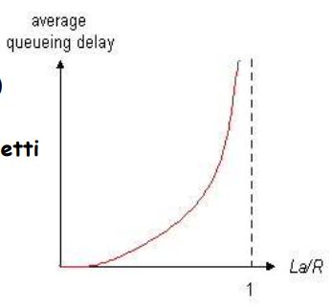

La frequenza alla quale i bit sono trasferiti tra mittente e ricevente si chiama **Throughput**. Cioè se un file ha F bit e per trasmetterlo da A a B ci mettiamo T secondi allora il medio è F/T. Se ho due collegamenti uno con rate di trasmissione Rs (NON E’ LA CAPACITA’ MASSIMA C MA IL BIT/RATE R CHE E’ DI MENO) e l’altro Rc il th totale è min(Rs , Rc). Il th si distingue dalla capacità perché la capacità è il bit/rate massimo alla quale il collegamento può andare.

**Architettura a Strati:**

Il modello OSI ha sette strati per l’architettura di una rete

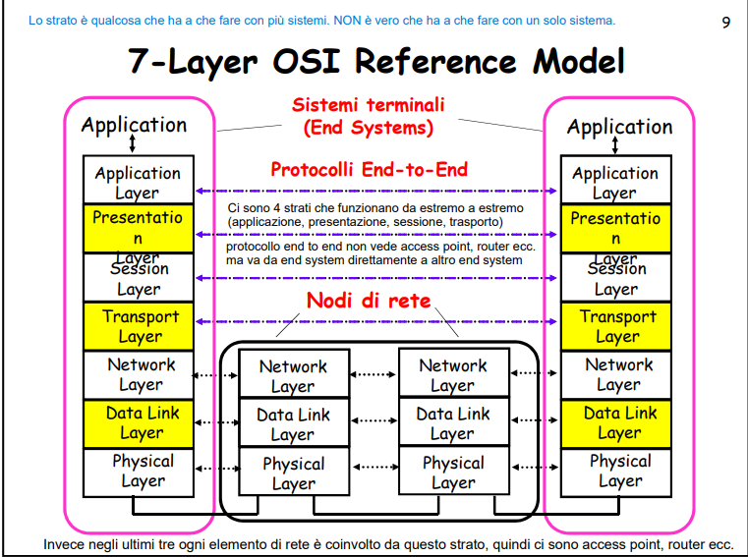

* Applicazione (presentazione e sessione): messaggio. Lo strato applicativo fornisce servizi richiesti dalle app (DNS, email, …), presentazione gestisce la rappresentazione coerente e comprensibile dei dati (cifratura, compressione, conversione), la sessione sincronizza e controlla il dialogo tra host.
* Trasporto: segmento
* Rete: pacchetto/datagramma
* Collegamento: frame
* Fisico: bit

Il modello TCP/IP di Internet ha condensato Presentazione e Sessione in Applicazione.

**Assegnazione Risorse:**

L’assegnazione può essere:

* pre-assegnazione
  + individuale nel caso di comm. circuito usa banda di picco. Affinché N sorgenti possano essere multiplate su una linea con capacità C deve essere vera: $\sum_{i=1}^{N}{}F_{p,i}≤C$

buono quando utenti a bit/rate costanti Fp

* + collettiva nel comm. pacchetto con connessione usa banda media. Deve valere: $\sum_{i=1}^{N}{}F_{m,i}≤UC con U<1 rendimento di utilizz. max.$

buono quando il ritmo binario è variabile.

* assegnazione a domanda che viene usata nella comm. a pacchetto senza connessione.

**Multiplazione Statica:**

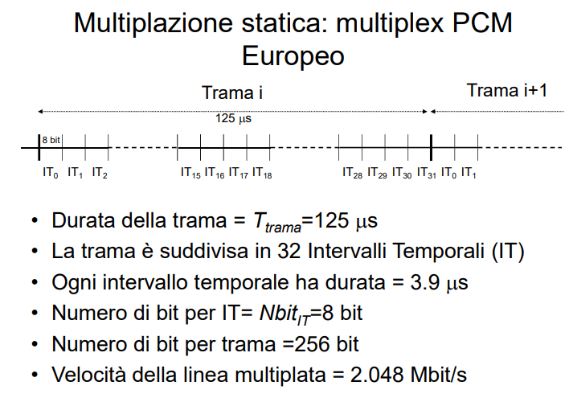

Il bit-rate dell’intera linea è 256/(125*10^-6) = 2,048 Mb/s, quindi di un singolo slot è 64 Kb/s.

**Sovramultiplazione:** se un utente vuole trasferire a 128 Kb/s gli do due slot

**Sottomultiplazione:** se un utente vuole trasferire 32 Kb/s o gli diamo una trama sì una trama no (trama dispari o pari) oppure gli diamo metà IT e sperabilmente un altro utente si prende l’altra metà

**IT Riservati:** nel primo IT si mette la parola di sincronizzazione 01111110. Per evitare che si confonda con dati veri, impongo che 01111110 deve essere incontrata ogni 32 byte. L’IT 16 è l’intervallo di segnalazione: gli utenti inseriscono “Sto facendo questa telefonata” quando vogliono entrare.

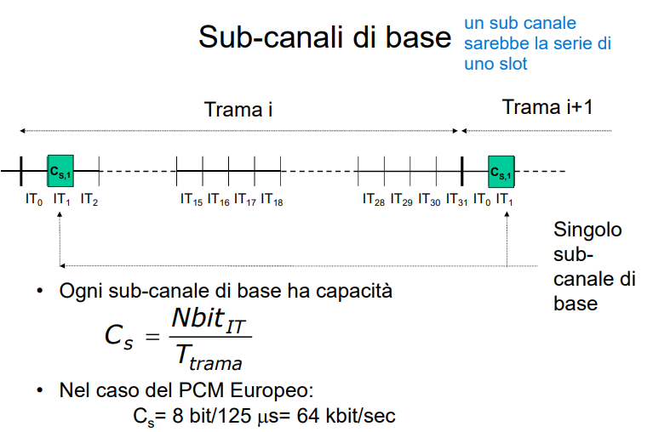

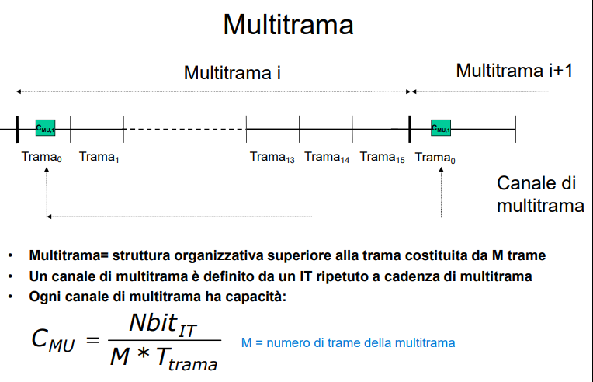

Esempio: ho 32 utenti che vogliono mettere 1 bit nell’intervallo 16. Mi servono 4 trame con slot da 8 bit, quindi il bit rate per utente è 1 / 4 * (125 * 10^-6) = 10^6 / 500 = 2 Kb/s

**Come funziona la Multiplazione Statica?**

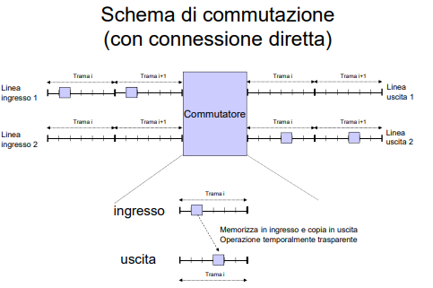

Lo switch può spostarmi dall’IT 3 al 10. Il ritardo della commutazione è trasparente, perché è sempre lo stesso (passo sempre da 3 a 10). Nota che se switcho da 3 a 2 devo farmi 31 slot

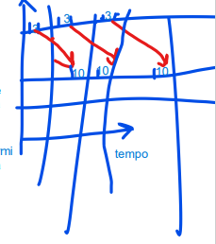

**Come funziona la Multiplazione Dinamica:**

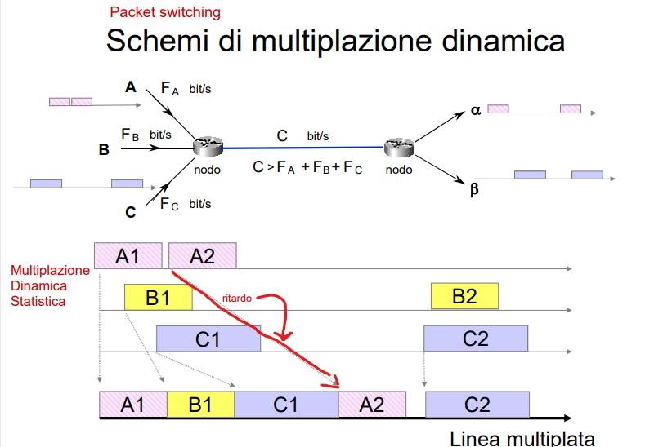

E può avere anche un meccanismo di Store and Forward:

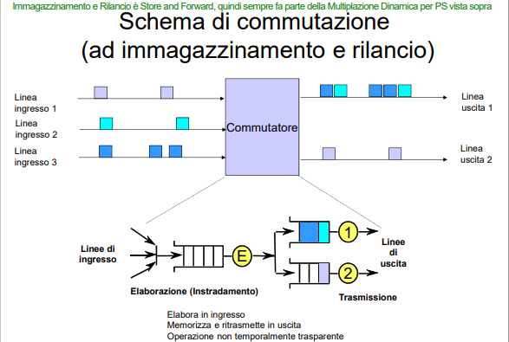

**Esercizi su Ritardo di Trasferimento:**

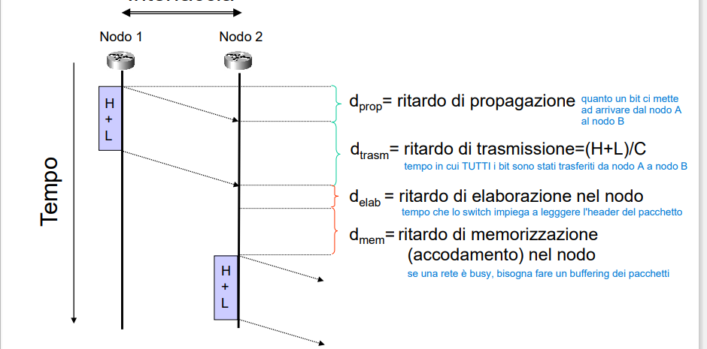

Per calcolare il ritardo totale di un singolo pacchetto usiamo (utilizzabile ripetutamente su più pacchetti se non sono in pipeline): 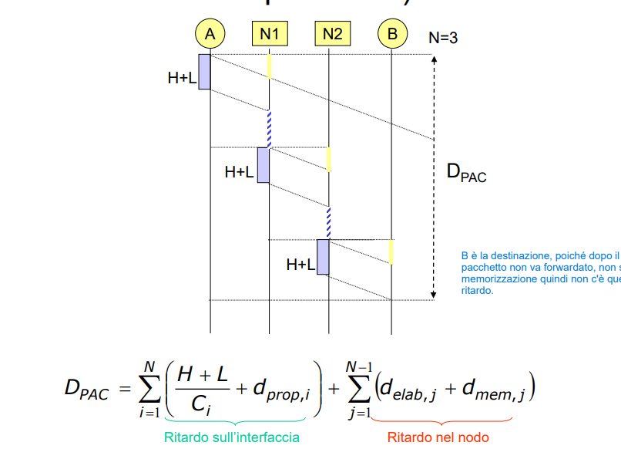Negli esercizi si usa però: [(H + L) / C ] * N + dprop, AB (ATTENZIONE N E’ IL NUMERO DI INTERFACCE!)

Se invece i pacchetti sono in pipeline e di dimensione costante: 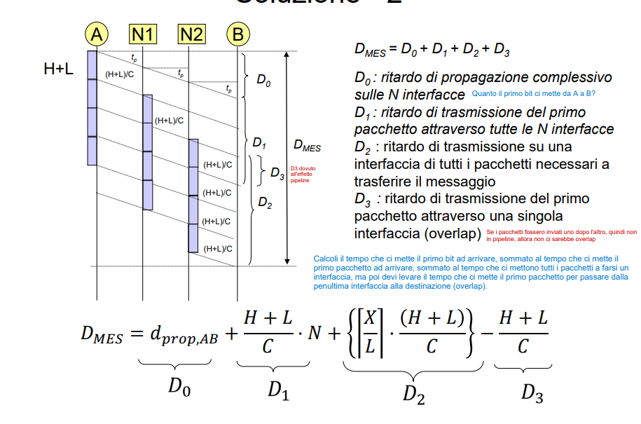

Nel caso in cui i pacchetti fossero di dimensione variabile, si prende quella massima:

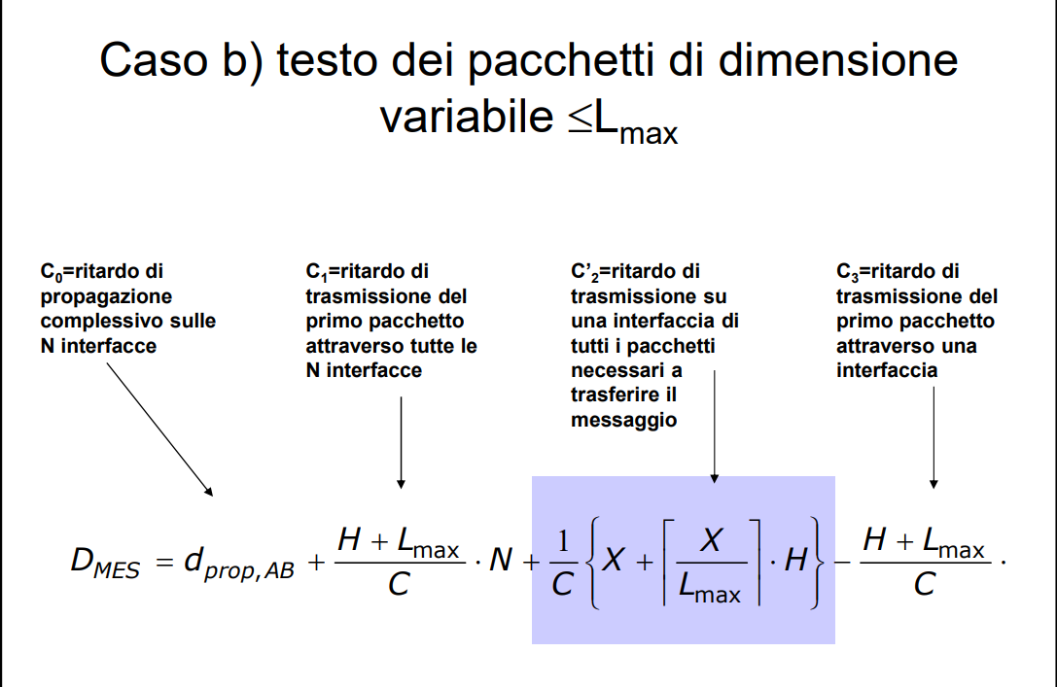

Esercizio d’esame: A genera messaggi di M = 5920 B, la rete usa pacchetti IP con L = 1480 B + H = 20 B. tprop = 0,2 s su ogni ramo.

* Determinare #pacchetti IP per trasferire un messaggio:

5920 / 1480 = 4 pacchetti

* Calcolare Cmin t.c. A -> B ci mette 3 sec in pipeline

DMES = 3 = 0,6 + 9000 / C -> C = 9000/2,4 = 3750 B/s = 30 000 b/s = 30 Kb/s

* Assumendo C = 60 Kb/s, quanti messaggi completi si mandano in 20 secondi non in pipeline

(12 Kb / 60 Kb/s) * 3 + 0,6 s = 1,2 s per un singolo pacchetto

1,2 * 4 = 4,8 per un messaggio

Totale = 20 / 4,8 = 4,17 = 4

Esercizio frammentazione: UDP/IP file di 3800 bit con

* L_udp = 400 bit
* H_udp = 20 bit
* L_ip = 420 bit
* H_ip = 40 bit
* L_2 = 250 bit
* H_2 = 10 bit

A strato 1 trame da 10 ms e 5 IT, 1 dei 5 di controllo. Un IT può trasferire una PDU_2

1. Overhead Totale: 3800 bit sono
   1. 9 pacchetti da 400 + 20 Header
   2. 1 pacchetto da 200 + 20 Header

quindi in totale abbiamo 10*H_udp a strato 4

1. I pacchetti da 420 entrano senza frammentazione a strato 3, quindi abbiamo
   1. 9 pacchetti da 420 + 40 Header
   2. 1 pacchetto da 220 + 40 Header

10*H_ip a strato 3

1. Pacchetti IP sono da frammentare: ATTENZIONE, OGNI PACCHETTO IP DEVE ESSERE INDIPENDENTE QUINDI I 20 DI HEADER VANNO RIPETUTI IN OGNI PACCHETTO. DOMANDA: QUESTA COSA VALE ANCHE A STRATO 4 O ALTRI STRATI?
   1. I 9 pacchetti da 420 + 40 sono 2 pacchetti da 210 + 40 + 10. 60 Overhead
   2. Il pacchetto da 220 + 40 sono 1 pacchetto da 210 + 40 + 10 e 1 pacchetto 10 + 40 + 10 + PADDING DA 200 (CI VA SEMPRE???). 260 Overhead

260 + 60*9 = 800 bit e 20 pacchetti totali

1. A strato 1 abbiamo bisogno di 20 IT, quindi 5 trame, supponendo 260 bit per IT, allora 1300 bit di Overhead.

Totale Overhead: (1300 + 800 + 400 + 200 = 2700 bit) / (2700 + 1070) = 2700 / (2700 + (18*210 + 210 + 10) = 2700 / 3800 + 2700 = 41,53 %

Calcoliamo il tempo minimo necessario per trasferire i file: 5 trame * 10 ms a trama = 50 ms

Stiamo assumendo che non esista ritardo nei nodi intermedi della rete.

**Strato Applicativo**

Architettura:

* Client/Server. Server IP fisso mentre client IP dinamico, ma comunque deve rimanere lo stesso dall’inizio alla fine della comunicazione
* Peer to Peer

La **Socket** viene usata dai processi per inviare/ricevere messaggi. Indirizzo di socket: IP + PORT NUMBER. PORT NUMBER client scelto casualmente, server è *well-known*.

**Pagina web**: formata da un file base HTML e altri oggetti referenziati. Ogni oggetto ha un URL: **www.someschool.edu**/cose/pic.gif

In grassetto il nome del server e il resto è il nome del percorso per trovare l’oggetto

**HTTP:** protocollo che regola lo scambio tra host e server. Nella richiesta il client deve specificare l’url del file da ottenere. Il browser client deve inviare tante richieste quante sono gli oggetti che vuole nella pagina web. Il server web dà una risposta http. http usa TCP per inizializzare una connessione su porta 80. http è stateless (cioè non mantiene informazioni sulle richieste client) però usiamo i cookie per mantenerle (stateful). Una conessione http può essere persistente se più oggetti possono essere trasmessi una una connessiona sola, non persistente se c’è un oggetto per connessione.

**RTT:** tempo di un pacchetto per andare da client a server e tornare indietro. Ci vuole un RTT per inizializzare la connessione TCP e un RTT perché dopo una richiesta torni il primo bit della risposta http. Quindi il ritardo totale del file è 2RTT + tempo di trasmissione del file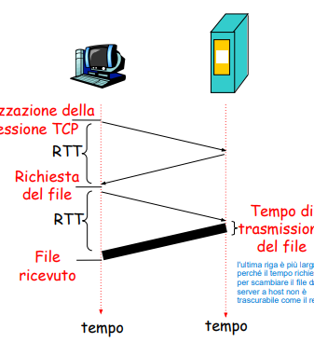

Costo caso non persistente: (numero oggetti)*(2RTT + tempo trasmissione), caso persistente RTT + (numero oggetti)*(RTT + tempo trasmissione)

**Web cache (proxy server):** un server intermedio che soddisfa il client senza coinvolgere il server. Di seguito il meccanismo:

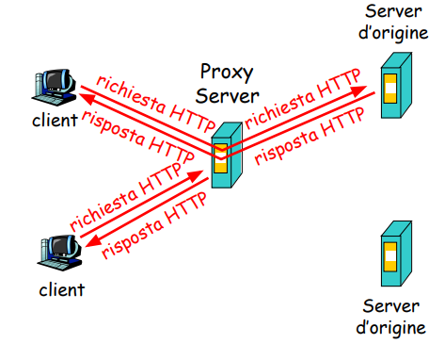

Server perché riduce i tempi e il traffico.

Esempio di caching: ho una Lan da 10 Mbps che si collega a internet con un collegamento da 1,5 Mbps. Facciamo 15 richieste/sec dalla LAN per oggetti grandi 1 Mbit. Il ritardo di internet è di 2 secondi. In totale quindi dalla LAN ai server d’origine ci mettiamo Ritardo totale = ritardo LAN + ritardo collegamento d’accesso + ritardo internet (2 sec)

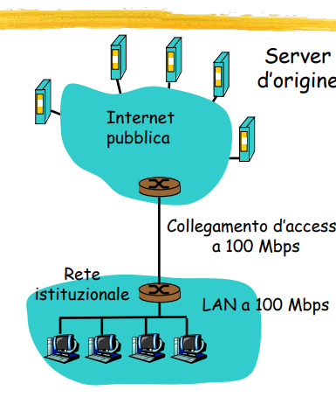

Il bottleneck è il collegamento d’accesso a 1,5 Mbps, o lo aumentiamo a 100 Mbps oppure mettiamo una cache. Se io ho un hit rate pari a 0,4 (cioè il 40% delle richieste è soddisfatto tramite cache) allora Ritardo Totale = Ritardo LAN + (Ritardo Internet + Ritardo Accesso)*0,6

**DNS:** database distribuito che traduce l’host-name in un Indirizzo IP. Un host ha un nome canonico ed eventualii alias (es. sapienza.org ha alias sapienza.it). I DNS sono DB gerarchici:

* Root server: per trovare .com, .edu, .org
* TLD: per trovare ciccio.com, giovanni.edu, alberto.org
* Autoritativi: per trovare [www.ciccio.com](http://www.ciccio.com), [www.cicciogamer89.edu](http://www.cicciogamer89.edu)

DNS usa UDP e implementa recupero pacchetti: se entro x sec non hai espletato la richiesta riprova.

Ci sono due modi di fare una query al DNS:

* Iterativa:

l’host richiedente richiede cis.poly.edu al server DNS locale, che chiede al root server, che indica al DNS locale il TLD .edu. Il DNS locale contatta il TLD .edu che gli indica l’autoritativo poly.edu. Il DNS locale contatta l’autoritativo poly.edu che gli restituisce il valore target cis.poly.edu. Notare che in realtà il target si chiama gaia.cs.umass.edu e cis.poly.edu è un alias.

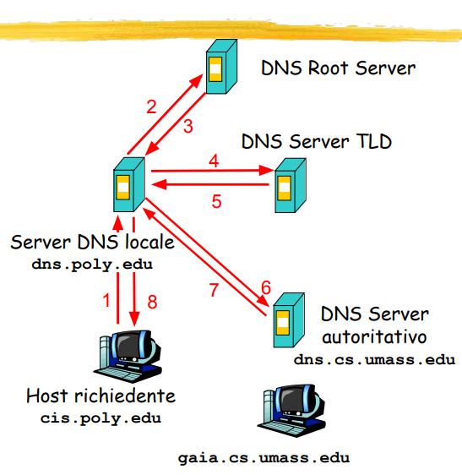

* Ricorsiva:

l’host richiedente richiede cis.poly.edu al DNS locale, che chiede al root che va a recuperare il TLD .edu che chiede all’autoritativo poly.edu che restituisce cis.poly.edu al TLD che lo restituisce al root che lo restituisce al locale.

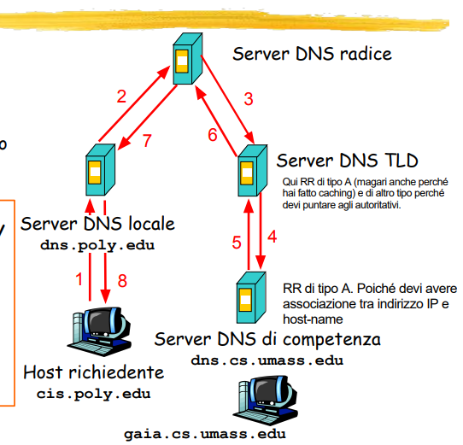

DNS Caching: quando un server DNS tramite una richiesta trova una mappatura <<nome, indirizzo>> se la memorizza per un certo periodo di tempo.

DNS RR: DNS è un DB che memorizza gli RR (*nome, valore, tipo, ttl*). Abbiamo i seguenti tipi di RR:

* TIPO A: associa host-name a IP. *Nome* è host e *value* è IP
* TIPO NS: per recuperare il server autoritativo. *Name* è ad es. foo.com *value* è nome server autoritativo
* TIPO NCAME: mappa alias su nome vero. *Name* è alias *value* è nome vero
* TIPO MX (mail exchange): *Value* è nome server di posta elettronica associato al *nome*

**Formato messaggi DNS:**

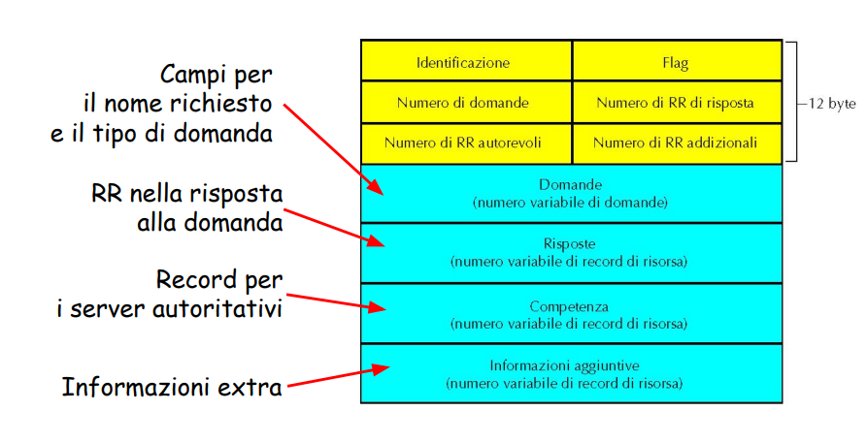

**TRASPORTO:**

Un applicazione deve scambiare messaggi con un processo remoto, per fare il collegamento end-to-end è fatto dallo strato di trasporto. In un elaboratore la scheda di rete è condivisa tra le applicazioni, che si distinguono grazie al numero di porta.

**Multiplexing:** incapsulamento dati con intestazione e invio a socket appropriata.

**Demultiplexing:** spacchettamento del messaggio

Protocolli di Trasporto Internet:

UDP:

1. Connection Less: no handshaking.
2. Inaffidabile, non garantisce perdita o consegna in sequenza
3. Mancano i controlli di flusso, congestione, ritardo, th e sicurezza
4. Ha **2 parametri:** (IPdest, PNdest)
5. Utilizzato in applicazioni che non tollerano ritardo ma tollerano perdite

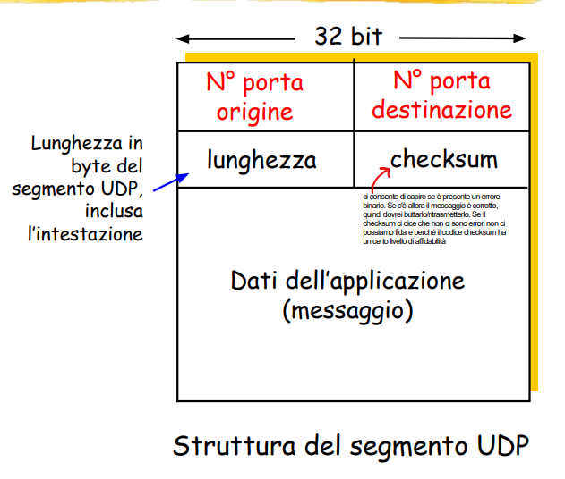

TCP:

1. Connection Oriented
2. Affidabile, garantisce perdita e consegna in sequenza
3. Controllo e recupero errore (nota che il checksum in TCP copre dati + alcuni campi dell’header, mentre in IP copre solo l’header).
4. Controllo di flusso: evita sovraccarico del destinatario (es. processo del destinatario non regge)
5. Controllo di congestione: evita il sovraccarico della rete
6. Non abbiamo ritardo, th e sicurezza garantita
7. Ha **4 parametri:** (IPsorg, PNsorg , IPdest, PNdest)
8. Utilizzato in applicazioni che tollerano ritardo ma non tollerano perdite

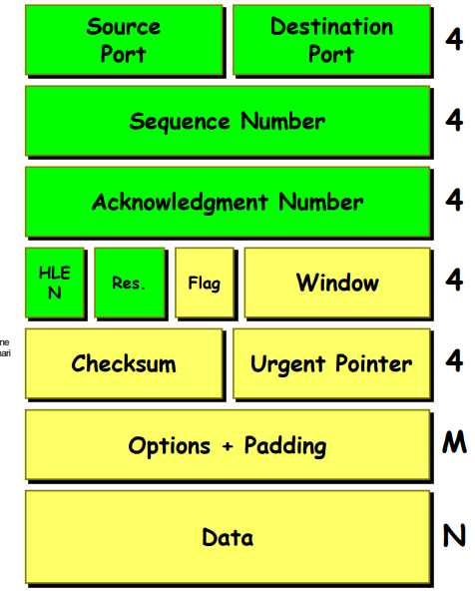

Flag:

* ACK: uguale a 1 quando “acknowledgment number” ha un valore valido
* SYN: uguale a 1 solo nel primo segmento inviato durante la sincronizzazione entità
* FIN: uguale a 1 quanto la sorgente ha esaurito i dati da trasmettere

**Handshaking:**

1. Host A invia SYN a B scegliendo casualmente Seq_noA->B NON CONTIENE DATI
2. B riceve SYN e invia SYN_ACK scegliendo casualmente Seq_noB->A NON CONTIENE DATI
3. A riceve il segmento SYN_ACK e risponde con ACK PUO’ CONTENERE DATI
4. Da qui la connessione porta allo scambio

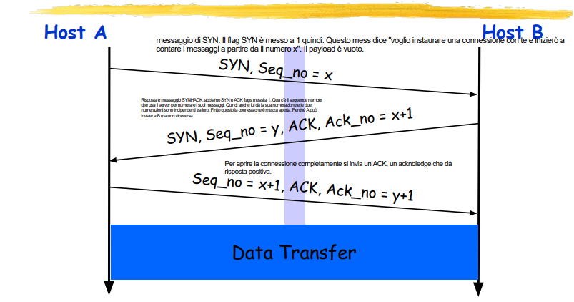

**MSS (TCP):** massima dimensione del campo dei dati di una PDU (payload + intestazione, senza intestazione è SDU). Viene specificato nell’handshaking.

**Come può avvenire l’ACK:**

* in modo immediato (me invii un pacchetto te invio l’ack, senza dati)
* cumulativo (tiene memoria dei pacchetti che arrivano e appena abbiamo un segmento con dati in uscita ci mette l’ACK). Notare che nel modo cumulativo comunque se dopo un timer di finestra non è stato emesso nessun segmento invia un pacchetto ack senza dati.
* Ritardato es. aspetto 500 ms prima di considerare il prox segmento che arriva e inviarti un ACK, così te ne mando 1 solo per tutti i pacchetti che mi hai inviato in quei 500 ms.

**NOTA:**  se arrivano dei pacchetti fuori sequenza il receiver invia un ack duplicato indicando qual è l’ack che sta aspettando. Quindi se tu mi invii 1,2,3 ma 2 si perde io ricevo 1 e ti invio ack 2 poi ricevo 3 e ti reinvio ack 2 duplicato per intendere “ao s’è perso il 2 rimandamelo”.

**Chiusura**:

1. Host A invia FIN a B (Connessione mezza aperta: posso solo ricevere dati e inviare ack)
2. B riceve FIN e risponde con ACK, dopodiché chiude la connessione e invia FIN
3. A riceve FIN e risponde con ACK, dopo un timer la connessione viene chiusa.

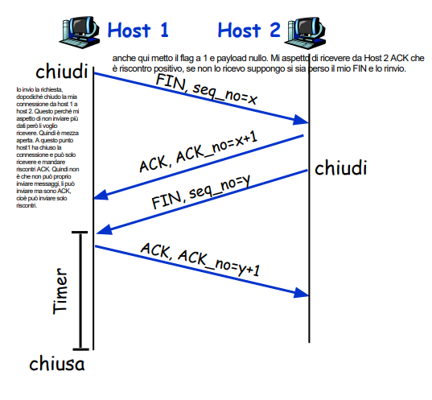

L’ultimo timer serve per reinviare l’ultimo ack nel caso si perda. Dopo il timer la connessione è chiusa.

**Controllo Sequenza:** non c’è uno standard, si potrebbe decidere di scartare i pacchetti oppure di metterli in un buffer aspettando che si arrivi a quel Seq_no.

**Controllo di Errore:**

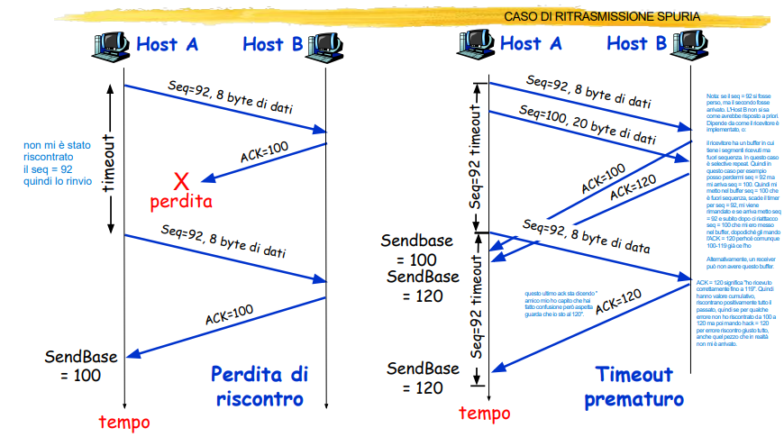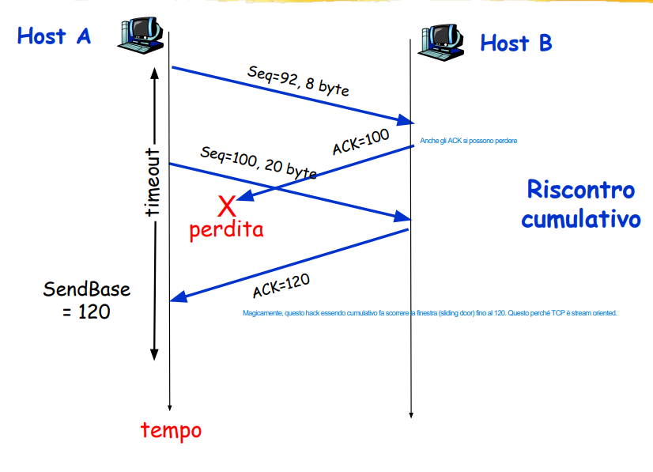

C’è il TCP checksum e si usa l’RTO.

**RTO:** invio un segmento: vorrei ricevere una conferma che il segmento è stato ricevuto. Ma il segmento si è perso. Cosa faccio, rimango in stallo? Faccio un conto alla rovescia, passato quel tempo se non mi hai risposto ritrasmetto

Ritrasmissione spuria: quando invio un messaggio ma ci mette parecchio, quindi all’altro host scade il timer, me lo reinvia e dopo j’arivano du pacchetti

Come minimo RTO >= RTT, se RTO >> RTT inefficienza perché reagisco tardi alle perdite, mentre RTO = RTT è il top, il problema è che RTT varia nel tempo per congestioni o altri cazzi. Per fare ciò stimiamo l’RTT.

**Fast retransmit:** se emittente riceve 3 ACK duplicati è obbligato a ritrasmettere il segmento. L’host A riceve un ack duplicato quando invii dei segmenti fuori sequenza perché quelli prima si sono persi.

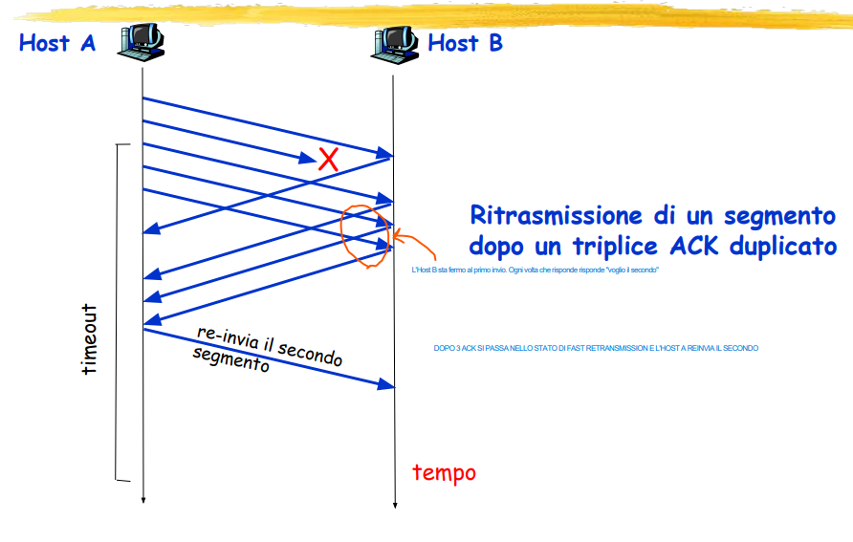

**Controllo di Flusso:**

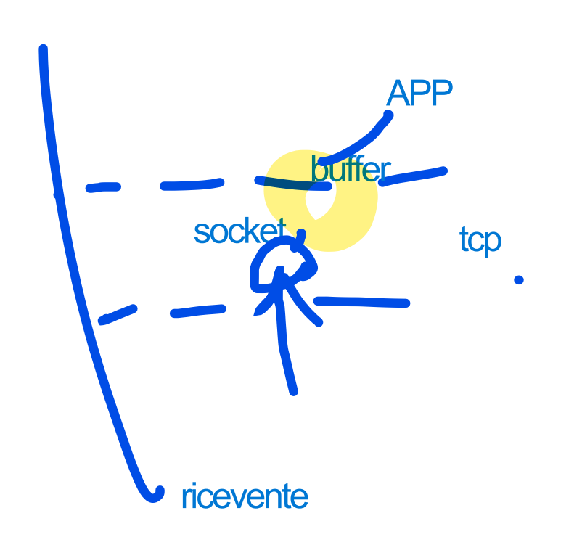

La socket mette i dati a disposizione dell'applicazione in un buffer. Quando un messaggio viene ricevuto viene messo lì e l'app può andare lì quando vuole. L'app consuma dati a una velocità potenzialmente inferiore a quella in cui arrivano i messaggi. La coda quindi cresce. Potrei quindi avere una perdita a livello di trasporto. Inconcepibile: ho sprecato tante risorse per mandare il mess e poi subito prima di essere stato consumato si perde. TCP implementa la seguente cosa per risolvere: rallenta il suo tasso di emissione se il server è in difficoltà. Deve essere il receiver a comunicare al client lo spazio residuo nel buffer. Questo sta scritto nell'intestazione dei segmenti. Si chiama "Window" (lo trovi nella slide con la figura del segmento), quindi usiamo una **finestra di ricezione (RecWin)**.

Usiamo RecWindow = massimo numero di byte che l’emittente può emettere consecutivamente senza riscontro. Quindi se AckN = X e RecW = W l’emittente può trasmettere altri W bytes, quindi fino a X + W – 1, poi dovrà ricevere l’ack e potrà reinviare.

Esempio:

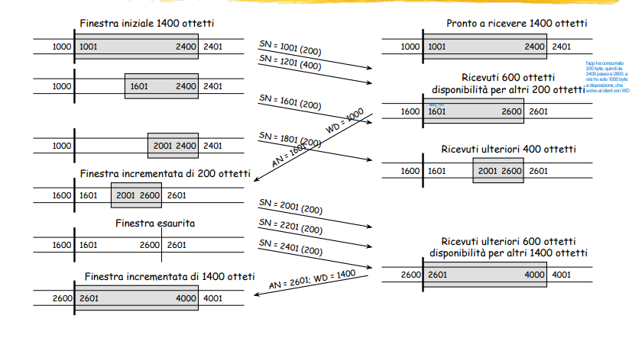

Nota: il pacchetto ACK del ricevente specifica qual è la base da cui partire per calcolare la finestra (campo AN) e quanto è grande (campo WD).

**Throughput TCP**: se il TH è espresso come bit/s allora è $TH=\frac{numero di MSS in una finestra*numero di bit per MSS}{RTT}$

**Throughput connessione TCP (efficienza): $TH=\frac{tempo di trasm utile in un RTT }{RTT}=\left[1, \frac{\frac{W}{C}}{\frac{2∝}{C}}\right] =\left[1, \frac{W}{2∝}\right] = \{1, W≥2∝ \frac{W}{2∝}, W<2α$**

Dove $∝$ = C dendtoend è prodotto banda ritardo, cioè il numero di bit massimo che può essere in transito sulla rete in un certo istante, quindi il numero di bit per occupare pienamente il canale.

Nota: W /C è il tempo di trasmissione di una finestra lunga W. Il tempo complessivo è W/C + 2dendtoend, quindi l’efficienza è W/C / (W/C + 2dendtoend) = W/C / ((W + 2dendtoendC)/ C) = W / W + 2 $∝$. NOTA che sulle slide è omessa la W al denominatore.

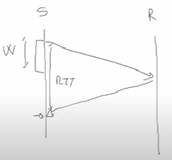

**Controllo di Congestione:** la congestione è un problema di strato 3 ma influenza anche lo strato 4. La scheda di rete riceve pacchetti a rate maggiore di quello che può sostenere. A differenza del controllo di flusso qua non ho il valore di finestra essendo una roba di livello 3 quindi devo stimare la finestra. Per stimarlo vedo le perdite di pacchetti.

Usiamo una **finestra di congestione (Congwin) (LA CONGESTION WINDOW è IL MINIMO TRA LA REC WINDOW E????)**. Abbiamo diverse tecniche:

* AIMD: aumenta CongWin di 1 MSS a ogni RTT fino a una perdita. Se c’è una perdita si riduce a metà CongWin

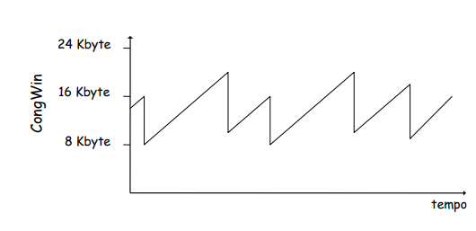

Ci sono altezze diverse in quanto in un certo momento ci posso essere solo io in un altro magari ci sono più host nella rete che sto utilizzando e quindi la congestione si verifica prima.

* Slow Start: inizio esponenzialmente (raddoppia CongWin ad ogni RTT) fino a una perdita che avviene a congWin = W (non segnato nel grafico). Poi riparto da 1 MSS, con treshold iniziale pari a W/2 che quando viene raggiunta fa entrare in una fase di crescita di Congwin lineare (questa parte si chiama Congestion Avoidance). Quando si verifica una perdita:
  + Se la congestione è debole si riscende fino a Congwin / 2 e si risale linearmente. Fast recovery: se avviene fast retransmitting, cioè ricevo 3 ack duplicati, vuol dire che la congestione è debole
  + Se è congestione forte si chiude completamente la finestra e si riparte da 1 MSS con slow start. Se scade l’RTO è congestione forte.

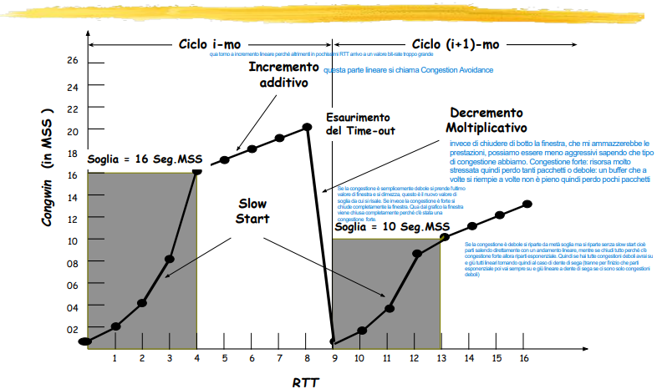

**Strato Fisico**

**Rapporto di compressione**: R_c = B_orig / B_compr > 1

1. Con Perdita
2. Senza Perdita: applicando l’algoritmo al contrario l’informazione è identica

**Digitalizzazione di Segnali Analogici (campionamento)**:

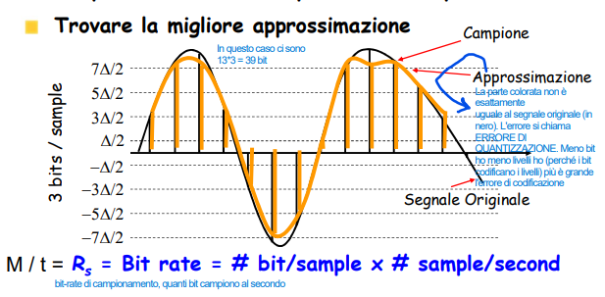

Associo al campione il livello più vicino, che è associato a dei bit. Il **Bit Rate** di campionamento (quanti bit campiono al secondo) Rs = M / t = [(#bit) / sample] * (#sample) / second

**Errore di quantizzazione**: diminuisce all’aumentare dei livelli, perché sono più preciso. È opposto al BER, che invece aumenta all’aumentare dei livelli: se ho tanti livelli sono vicini e quindi un errore potrebbe farmi vedere il segnale sbagliato e quindi sbagliare livello e riconoscere bit sbagliati.

**Frequenza di Campionamento (#sample/second):** Larghezza di banda Ws è del segnale (es. voce). Frequenza di campionamento minima Fc = 2Ws  ci dice quanto al minimo devo prendere i campioni per rappresentare in modo fedele.

**Tipologia di informazioni Stream:**

* Constant bit-rate: la rete deve fornire un canale con banda almeno uguale al bit-rate della sorgente
* Variable bit-rate: la rete deve supportare la variabilità del bit-rate della sorgente

**Trasmissioni:** dopo aver trasformato da analogico a digitale (se non era nativo digitale) ritrasformiamo in analogico per inviare. Danneggiamenti possibili:

1. Attenuazione del segnale: arriva indebolito
2. Distorsione del segnale: cambia la forma del segnale
3. Rumore additivo: il segnale si somma ad altri segnali che sono rumore, per esempio nel ricevitore
4. Interferenza con altri segnali: qualcuno sta trasmettendo e quindi si somma il suo segnale al mio, questa cosa succede nella comunicazione (non nel ricevitore come prima)

**Trasmissione Analogica**: se ho una trasmissione a lunga distanza devo usare dei ripetitori per ricostruire tutti i dettagli del segnale.

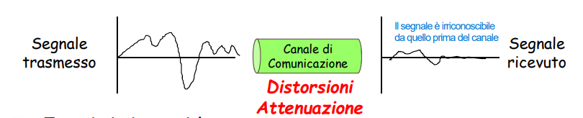

I ripetitori sono composti da un amplificatore e un equalizzatore. Il ripetitore prova a rigenerare il segnale ma distorsione e rumore/interferenza non sono eliminate del tutto.

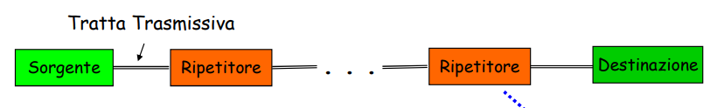

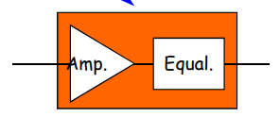

**Trasmissione numerica (o digitale o binaria)**: devo trasmettere solo se il simbolo era positivo (1) o negativo (0). Ho comunque un problema se i 4 fenomeni elencati sono così forti che cambiano 0 con 1

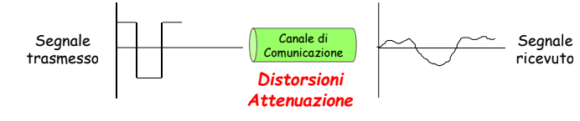

per lunga distanza si usano ripetitori che rendono il segnale identico a prima (al netto di Impairments), perché di fatto devono soltanto riconoscere un positivo come 1 e un negativo come 0

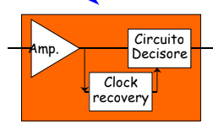

**Bit Rate Segnale Numerico Binario**:

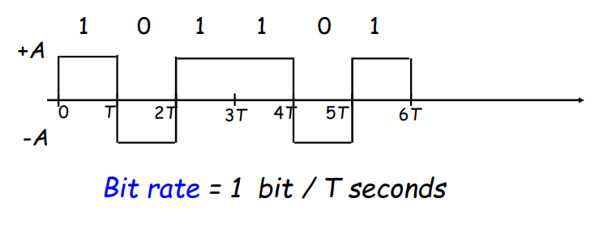

Come aumentarlo? Restringo T, ma se lo restringo troppo c’è interferenza intersimbolica e si sbrodola. La frequenza massima prima dell’interferenza intersimbolica è F = 2Wc impulsi/secondo con Wc larghezza di banda del canale.

**Impulsi Multilivello**: se non possiamo restringere T troppo aumentiamo i bit per campione. Dati m bit per impulso abbiamo 2m livelli. Se aumentiamo troppo M il rumore mi fa sbagliare a valutare i bit più facilmente. Questo si chiama BER (Bit Error Rate). Il limite del bit-rate diventa 2mWc questo perché come detto prima 2Wc è il limite prima di avere interferenza intersimbolica e adesso ci metto i bit per livello che sono m.

**Limite di Shannon**: quello era il massimo prima di causare interferenza intersimbolica, mentre ora vediamo Shannon che ti dà il limite prima di avere BER dovuto al rumore. L’SNR in (dB) = 10 log_10 (Potenza Media del segnale / Potenza media del rumore). Il limite di Shannon è:

C = Wc log2 (1 + SNR) se bit-rate di trasmissione. Se R < C allora BER posso renderlo piccolo quanto voglio.

**Canali di Comunicazione**: un canale è un filtro che fa passare alcune frequenze e altre no.

* Filtro passa basso ideale, faccio passare fino a frequenza Wc passa alto al contrario. In un canale ideale se inserisco un simbolo (A per 1 o -A per 0) mi dà in output una risposta impulsiva che è l’impulso di Nyquist

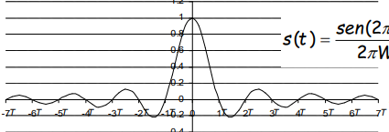

Questa funzione ha la proprietà che negli istanti di campionamento t = kT il valore di interferenza intersimbolica (ISI) è 0. Quindi gli impulsi possono essere inviati ogni T secondi senza ISI, esempio qui in t, t-T e t-2T 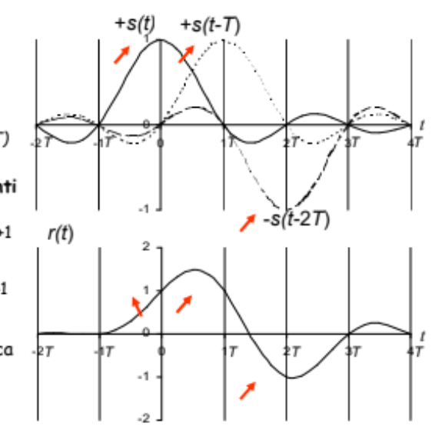

Il ricevitore riceve la somma degli impulsi, e deve conoscere soltanto quanto vale T e da dove far partire il campionamento, cioè ci deve essere una buona sincronizzazione.

Massimo rate di trasmissione senza ISI e capacità limite di shannon rimangono uguali al caso con i simboli.

* Canale passabanda è centrato su fc e l’ampiezza è Wc

Per centrare il segnale in fc usiamo i Modem. Posso farlo in tre modi:

1. ASK: 1 ampiezza, 0 con silenzio
2. FSK: 1 più frequenza di 0
3. PSK: 1 e 0 fase ribaltata

per la demodulazione passi per un filtro passa basso che fa passare solo le frequenze da fc a fc+Wc/2 (perché vengono traslate in 0, quindi sarebbe da 0 a Wc/2), ci perdiamo metà del bit rate. Possiamo mandare due segnali invece che uno per recuperare la metà persa grazie alla Modulazione QAM. In QAM trasmetto 2 bit in parallelo, uno sul coseno e l’altro sul seno. Questo funziona perché seno e coseno sono ortogonali quindi avendo comportamenti opposti posso andare in contemporanea. Quando poi li vado a sommare riottengo Wc

**Multilivello**; invece di usare 2 bit paralleli ne usiamo 2*v mettendo v bit sul ramo del coseno e v su quello del seno. Qui di seguito 4QAM:

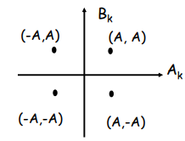

in un tempo di decisione T si associa al segnale uno solo di questi punti. Il bit-rate è numero di impulsi/secondo x 2 bit/impulso = banda del canale W x 2 bit/impulso. 16QAM:

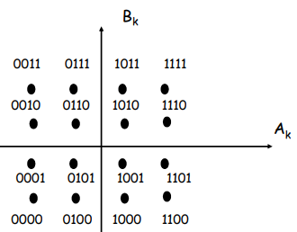

Bit-rate = impulsi / secondo x 4 bit / impulso = banda del canale W x 4 bit/impulso. L’effetto del rumore è il seguente: più ci sono punti sul piano più è facile sbagliare per il decisore e confondere un punto per un altro, quindi significa che l’errore BER cresce al crescere dei bit.

RISPOSTA A DOMANDE ESAME ING INF:

1. Hanno risposto b)
2. La c) è la risposta corretta
3. I ragazzi hanno risposto c)
4. La a)

Quiz vecchio:

1. Supponiamo di voler inviare un segnale digitale in banda base in un mezzo con banda limitata W_c = 20 kHz qual è la codifica multilivello minima che dovremmo utilizzare se volessimo ottenere un bit rate di almeno 60 kbit/s

2W_c * m 🡪 m = 2 🡪 bit = 2^2 = 4

1. Si supponga di avere un file di dimensione 200 kByte. Se lo trasmetto su una linea con velocità 10 Mbit/s quale è il rapp minimo di compressione per cui file trasferito in meno di 4 ms

200*1000*8

1. Campionamento brano durata 2 minuti con banda 40 kHz si ottiene un file di dimensione 48 MB quanti bit a campione?

48 MB / 2 min = x * 2Ws -> 5 byte

Esempio domande Risp Multipla:

1. QAM con 4 simboli in T = 10 ms. Ritmo binario risultante?

Risposta: 16QAM quindi invii 4 bit in una T e quindi 400 bit al secondo.

ChatGPT dice: In una modulazione QAM, il numero di simboli trasmessi in un intervallo di tempo T determina la frequenza di simbolo, che a sua volta determina il ritmo binario della modulazione. In particolare, il ritmo binario è pari al numero di bit trasmessi per ogni simbolo moltiplicato per la frequenza di simbolo.

Nel caso specifico in cui si trasmettono 4 simboli in un intervallo temporale T = 10 ms, la frequenza di simbolo è pari a:

f_s = numero di simboli / T = 4 simboli / 10 ms = 0,4 simboli/ms

Il ritmo binario della modulazione QAM è quindi pari a:

R = f_s * numero di bit per simbolo

Il numero di bit per simbolo dipende dal numero di stati possibili per ogni simbolo, che a sua volta dipende dal numero di simboli trasmessi. Nel caso di una modulazione QAM che trasmette 4 simboli, ciascun simbolo può assumere 2^2 = 4 stati possibili, quindi ciascun simbolo è codificato con 2 bit. Pertanto, il ritmo binario della modulazione QAM è pari a:

R = 0,4 simboli/ms * 2 bit/simbolo = 0,8 bit/ms

Quindi, il ritmo binario risultante dalla modulazione QAM in cui si trasmettono 4 simboli in un intervallo temporale T = 10 ms è pari a 0,8 bit/ms.

Ai ragazzi non torna 400 perché QAM porta almeno 2 bit quindi 800 come dice ChatGPT

CHIEDI A CUOMO QUANDO CHIEDI RICEVIMENTO

**Strato Collegamento:** I servizi offerti sono:

**Framing**: incapsulamento pacchetto in frame e per risolvere la simulazione del flag all’inizio e alla fine del frame usiamo

* Bit Stuffing: uno 0 dopo ogni sequenza di cinque 1. In ricezione, quando si contano cinque 1 se il prossimo bit è 0 è stuffing se è 1 è un flag
* Byte Stuffing: prima di ogni 01111110 oppure 01111101 metto 01111101. In ricezione se trovo due 01111101 consecutivi ne elimino uno, se trovo 01111101|01111110 elimino il primo e se trovo solo 01111110 è il flag

**Rilevazione e Correzione Errore**: due approcci

* Rilveazione e richiesta trasmissione ARQ: trovi che c’è qualcosa che non va e richiedi l’info. Implementa controllo d’errore, di flusso e di sequenza. Può essere:

1. Stop and Wait: trasmette un frame e aspetta un ack, poi riparte. C’è un timeout dopo cui rinvii. Il receiver attende il frame, fa il CRC e poi controlla Slast = Rnext:
   1. Se coincide invia l’ACK con ++Rnext
   2. Se Slast != Rnext invio l’ACK con Rnext (ACK duplicato) e scarto il frame che mi è arrivato perché è un duplicato. Questo succede quando il mio ACK si perde.

Tempo di trasferimento di un frame è t­0 = 2tprop + 2tprocessing + tf + tack = 2tprop + 2tproc + nf / R + na / R con nf lunghezza frame, na lunghezza ack e R bit-rate canale.

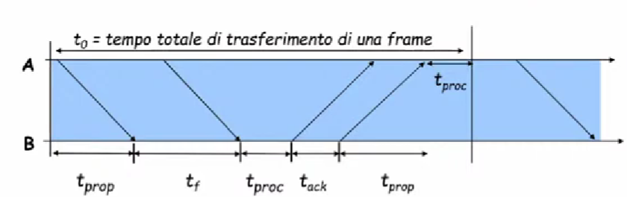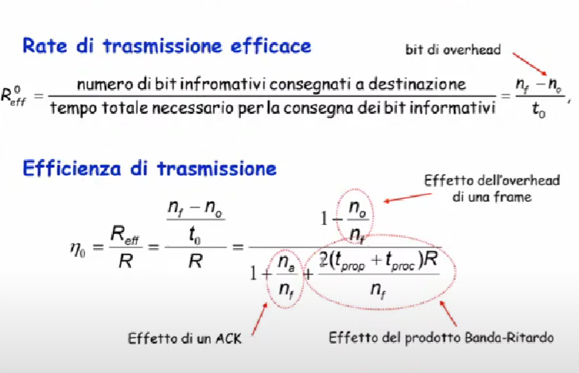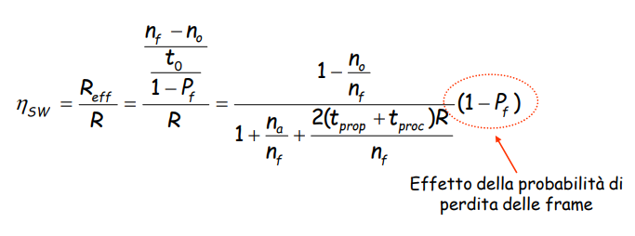

Quindi più il prodotto banda ritardo è basso meglio è. Inoltre se c’è anche la probabilità d’errore > 0 allora l’efficienza diminuisce.

1. Go Back N: si mandano Ws frame per volta. Gli ack possono essere frame per frame o uno per Ws. Se termina il timeout ritorno indietro all’ultimo frame non riscontrato.

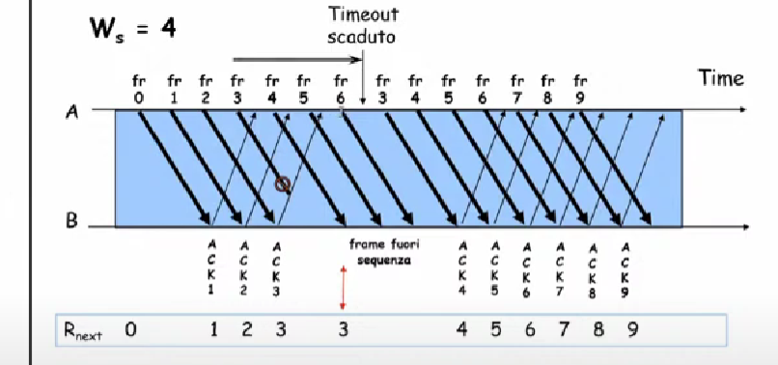

La finestra scorre quando c’è un riscontro passando a R_next + W_s - 1, se scade il timer riparto da quella non riscontrata (quindi rinvio quelli dopo quello non riscontrato anche se li avevo già inviati). Se la finestra aumenta aumenta l’efficienza, ma non può essere troppo grande perché sennò un non riscontro mi fa tornare troppo indietro e quindi reinviare un sacco di frame anche se ricevuti correttamente dal receiver.

Efficienza = $\frac{Tempo Trasmissione Frame (solo trasmissione)}{Tempo totale (trasmissione+propagazione+attesa se è finita la finestra+ack finali+…}$

1. Selective Repeat: ritrasmette solo i frame persi. Frame corretti ma fuori sequenza vengono bufferizzati. **Finestra di ricezione** ora non è più 1 come prima, ma posso bufferizzare frame fuori seq in B.

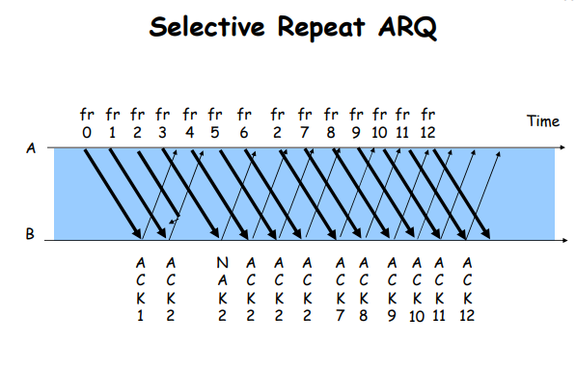

* Rilevazinoe e tentativo correzione FEC: implementa controllo d’errore ma non flusso e sequenza
* Parità singola: a (b1, …, bk) aggiungiamo un bk+1 t.c. abbiamo un numero pari di 1. Rilevabile solo se modificati numero dispari di bit.
* Parità a blocchi: vengono rilevate configurazioni con 1, 2 o 3 errori. >= 4 può non essere rilevabile (HO TROVATO UN CASO IN CUI = 4 è RILEVABILE E UN CASO IN CUI NON LO è, QUINDI CREDO CHE LA PROF NON VOLESSE SCRIVERE > 4 MA >= 4 COME HO SCRITTO IO). Se capisci dov’è l’errore puoi correggerlo.

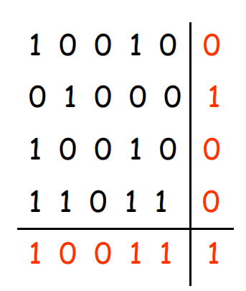

* Checksum: per l’header. Stringa da proteggere L parole (b0, …, b_L-1) di n bit -> checksum è una stringa bL di n bit. bL = -x % 2^{n} -1 con x = (b0 + … + b_L-1) % 2^n - 1

Esempio: proteggere 1100 1010

12 + 10 -> 22 % 15 = 7 -> -7 % 15 = 8 % 15 poichè a 4 bit -7 = 1000 (complemento a uno)

Quindi bL = 8 = 1000

**Puoi rilevare l’errore ma non correggerlo.**

* CRC: xzP(x) / G(x) = Q(x) + R(x) / G(x) con R(x) al più di grado Z - 1

addizione equivale a XOR moltiplicazione a shift e divisione polinomiale. Parola di codice T(x) = xzP(x) + R(x). Il sender invia T(x) costruito per essere divisibile per G(x) e al receiver arriva T’(x) = T(x) + E(x), se T(x) + E(x) % G(x) = E(x) % G(x) != 0 c’è errore. Quindi errori non rilevabili se E(x) contiene G(x) come fattore.

Se G(x) contiene x + 1 come fattore primo possiamo rilevare sicuramente tutti gli errori singoli, doppi, isolati con molteplicità dispari e a burst di lunghezza <= Z (MA GLI ERRORI DOPPI SI INTENDE DUE ERRORI ISOLATI DI MOLTEPLICITA’ 1? PERCHE’ IN QUEL CASO VANNO TUTTI SOTTO ERRORI ISOLATI CON MOLTEPLICITA’ DISPARI)

Poi il pacchetto inviato è questo:

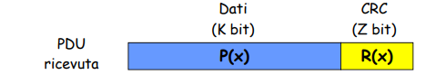

Quindi nella PDU ci mettiamo R(x)

**Puoi rilevare l’errore ma non correggerlo.**

Divisione polinomi in binario con XOR:

x^3P = 1110000

G = 1011

1110000 XOR con

1011 =

0101000 shiftiamo via gli zeri da sinistra a destra fino al primo 1

101000 di nuovo XOR con

1011 =

100 ha meno cifre di G quindi è il nostro R

**Protocolli di Accesso Multiplo (MAC)**:

* A suddivisione del canale (canalizzazione statica). Ognuno nodo ha il suo ma possono esserci sprechi e bisogna essere sincronizzati in modo decentralizzato

1. TDMA: c'è una sincronizzazione a fattor comune dei terminali, mentre nella TDM classica non c'è. E' l'utente stesso che inserisce i dati nel time slot, ma qualcuno gli deve dire quale time slot. (CHE VUOL DIRE? NON HO CAPITO ALLORA LA DIFFERENZA TRA QUESTO E TDM CLASSICO CON TRAME)

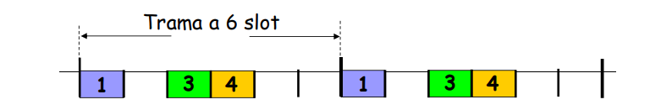

1. FDMA

* ad accesso dinamico:
  + casuale: canale non diviso (ci possono essere collisioni). Si usano Reti a bus

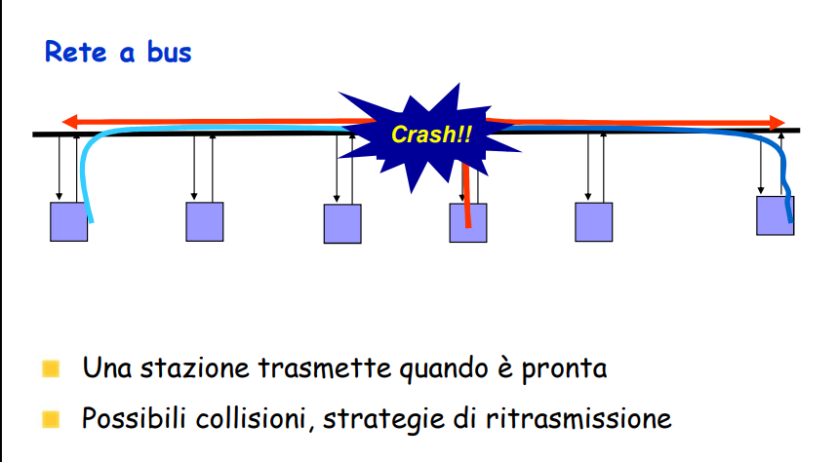

ogni nodo trasmette sempre a R b/s. L’efficienza di un sistema è pmax = L /R / (L / R + 2tprop) = 1 / (1 + 2a) perché il tempo per affermare che la comunicazione sia andata a buon fine è uguale all’interv. di vuln 2tprop. Il TH massimo è quindi R*pmax. Nota a normalizzato = tprop / (L/R). Abbiamo:

1. ALOHA: trasmetti appena hai il frame (quindi appena inizi puoi avere subito una collisione). Se entro il time-out non ricevi l’ACK di risposta aspetta il Backoff time e ritrasmetti.

Prestazioni Aloha’:

* 1. Throughput = Tempo per mandare i bit utili (es. tempo di trasferimento di 12 secondi) / Tempo totale (fine trasmissione di successo – tempo in cui si è iniziato a provare)
  2. X è il tempo per trasmettere un frame lungo X, 0 <= S <= 1è il TH medio (numero medio di frame trasmessi in X sec), G è il load (numero medio di tentativi in X sec) e Psucc prob che il frame sia trasmesso, allora S = GPsucc

1. Slotted ALOHA: uno slot è il tempo di trasmissione di un pacchetto. I nodi rilevano la collisione prima della fine dello slot perché iniziano tutti a inizio slot, quindi int. vuln. è tprop

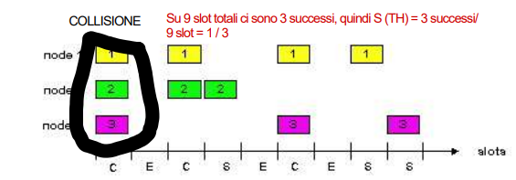

Per calcolare l’efficienza S (TH) si fa come detto nell’immagine.

1. CSMA: controlla se qualcuno trasmette prima di trasmettere (quindi se prima di trasmettere ti accorgi che c’è qualcun altro non c’è collisione). Int vuln. 2tprop
   1. 1-Persistent: mi accorgo di una collisione, provo subito a ritrasmettere
   2. Non-Persistent: mi accorgo di una collisione, riprovo dopo un backoff time
   3. P-Persistent: con probabilità p sono 1-Persistent
2. CSMA/CD: il nodo ascolta il canale anche mentre trasmette. Se c’è collisione tutti i nodi smettono di trasmettere e rischedulano dopo un backoff.

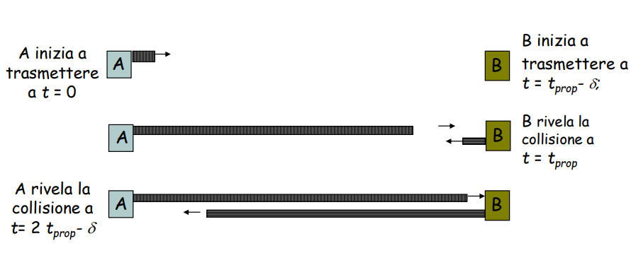

Nel caso peggiore int vuln 2tprop, considera che B rivela la collisione ma continua a inviare bit di jamming per far capire ad A che c’è stata la collisione.

Efficienza CSMA/CD:

E = T / T + (2tprop / A) con tprop =

1. CSMA/CA­­
   * controllato: ogni nodo ha il suo turno ma uno che vuole trasmettere tanto gli dai di più. Quindi c’è qualcuno che controlla dinamicamente.
2. Polling: il master sonda a turno gli altri
3. Token Passing: non c’è master ma parlo quando ho il token.

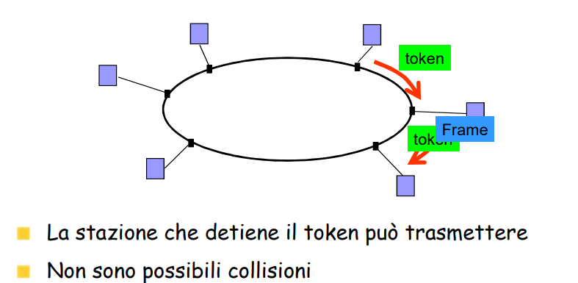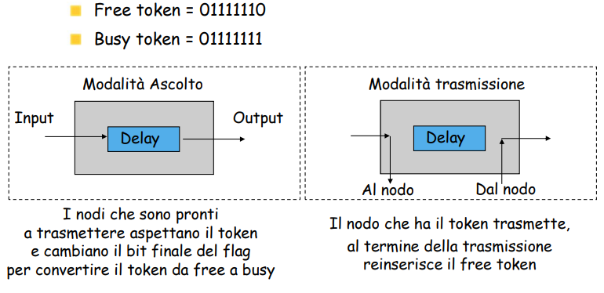

* Multi-Token: free token trasmesso dopo la trasmissione dell’ultimo bit del frame

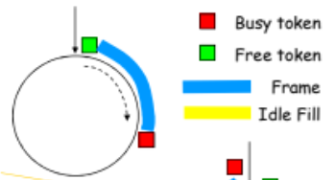

Efficienza massima = tempo utile / tempo totale = MT / tau + MT dove M il numero di nodi, T il tempo di trasmissione di un frame e tau il tempo richiesto a un bit per circolare. Possiamo riscriverlo come 1 / 1 + a/M con a = tau / T che è la ring latency normalizzata. Questo perché nel caso migliore (max) il free token passa per tutti i nodi una volta e li fa trasmettere tutti insieme

* Single-Token: free token trasmesso dopo che l’ultimo bit del busy token è stato ricevuto dal nodo d’origine. In questo caso Ttrasn almeno uguale alla Ring Latency. Se il frame è maggiore della Ring Latency (cioè è più lungo del cerchio) allora diventa Multi-Token e quindi il free token lo inviamo trasmesso l’ultimo bit

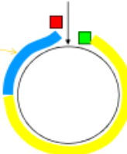

Efficienza: MT / tau + Mmax(T, tau) = 1 / a/M + max(1,a).

Questo perché tempo totale è tau per il free token che gira + M nodi con max(T, tau) perché se il frame è più grande del cerchio ci metto di più di un tau e dovendo aspettare che arrivi l’ultimo bit del busy token almeno tau ci metto.

* Single-Frame: free token trasmesso dopo che l’emittente ha ri-ricevuto l’ultimo bit del suo stesso frame. In questo modo quindi sto aggiungendo al frame un giro completo (quindi una Ring Latency) perché mando alla fine il free token che deve farsi tutto il cerchio.

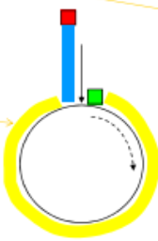

Efficienza = MT / tau + M(T+ tau) = 1 / 1 + a(1 + 1/M))

Perché per ognuno degli M nodi devo aspettare che mi ritorni il frame (tau) e che finisca tutto (T)

**Indirizzamento nello strato di collegamento**: un indirizzo MAC univoco al mondo è composto da 6 byte e ciascuna scheda di rete ha il suo. Ogni nodo IP nella LAN ha una tabella ARP formata automaticamente con ARP request e ARP reply, che contiene la corrispondenza fino alla fine del loro TTL. Se voglio inviare un pacchetto da A a B:

Indirizzamento diretto (stessa LAN): Se A vuole trasmettere a B ma non lo ha nella tabella ARP trasmette in broadcast ARP request e B fa ARP reply.

Indirizzamento indiretto: A crea pacchetto, usa ARP per trovare MAC di R e lo invia. R trova la sottorete di B, usa ARP per trovare MAC di B e gli invia il pacchetto. In questo caso non è A che memorizza nella sua tabella B ma il router!

**Ethernet:**

CSMA/CD connection-less inaffidabile. Slot Time per coprire un tempo di propagazione per poter rilevare collisioni. Precisamente T_trasm = L / R >= 2t_prop + T_rilev -> L >= 2a + T_rilev*R con t_prop = lunghezza collegamento x rami del dominio di coll / velocità.

Il frame è fatto così:

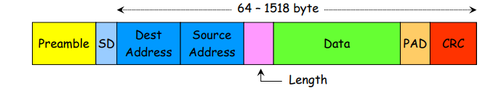

* Preambolo: attiva le schede di rete dei riceventi e sincronizza i loro clock con quelli dei trasmittenti
* Start Delimiter: indica l’inizio del frame
* PAD: per assicurarsi che la lunghezza minima sia 64 byte altrimenti non mi accorgo delle collisioni

Fa TBEB: dopo l’n-ma collisione, il backoff è scelto casualmente tra {0, 1, …, 2k - 1} con k = min(n, 10).

Hub: solo strato fisico. Rigenera il segnale e lo ritrasmette su tutte le interfacce. Rileva collisioni e le inoltra su tutte le porte.

Switch: strato fisico e collegamento. Divide I domini di collisione e fa inoltro (non instradamento). Se il destinatario non è nella switch table fa flood (broadcasting), se invece lo conosce invia direttamente a lui. Impara un host quando riceve messaggi da lui perché memorizza MAC e l’interfaccia che porta da lui. Si introduce un timeout (time to leave) dopo cui l’info viene cancellata dalla tabella.

**SPANNING TREE PROTOCOL (STP)**: per evitare cicli creiamo un albero ricoprente. Gli switch decidono in modo distribuito scambiandosi dei messaggi di controllo:

* Elezione Root Bridge: lo switch con l’id più piccolo
* Selezione Root Port: ogni switch la trova e conta il numero di hop (numero di LAN attraversate, se invece alle LAN do costi maggiori di 1 devo contare questi costi e non solo gli hop)
* Selezione Designated Port: per ogni LAN scegliamo lo switch con root port con hop minori

Vengono abilitate solo porte root e designated

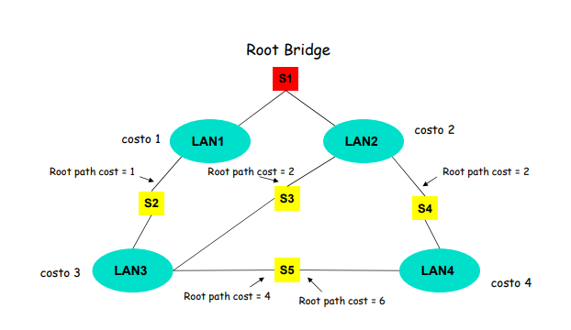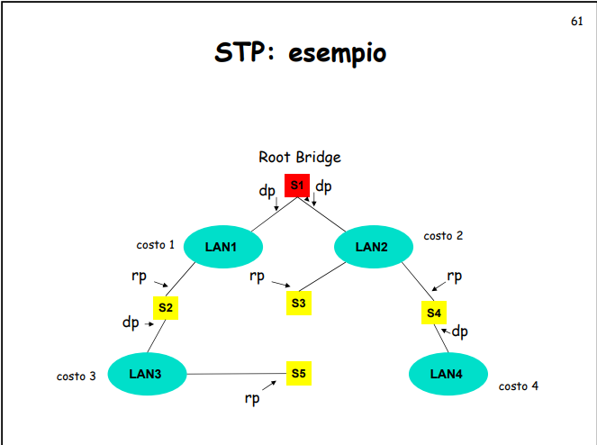

**Wireless LAN:**

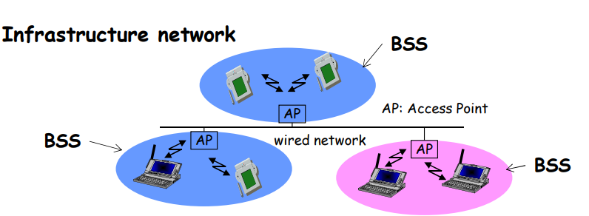 BSS è ciò che comunica con l’AP. I BSS sono collegati da cavo e formano degli ESS, tutto il sistema è un DS. Esiste poi Ad-Hoc in cui non c’è nessun AP. Hidden Terminal: A non vede C e viceversa. In corrispondenza di B abbiamo una collisione

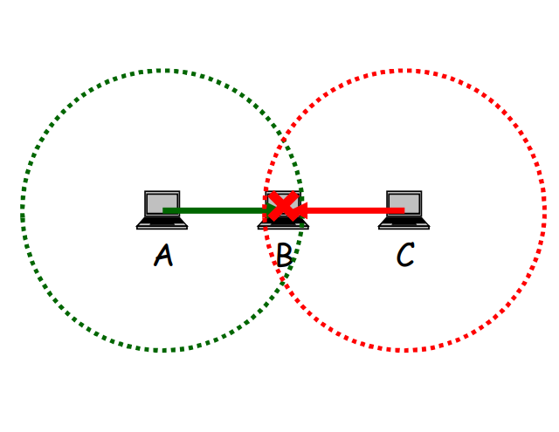

Non si può applicare CD ma usiamo:

* CSMA/CA: modello disordinato è:

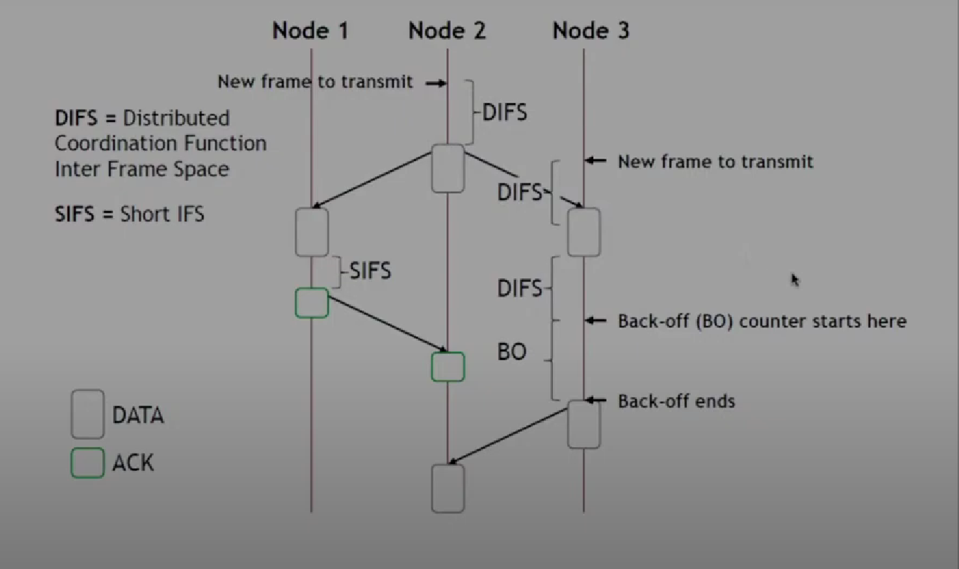

Nodo 2 aspetta un DIFS e invia. Nodo 3 stava aspettando un DIFS ma viene interrotto dall’invio del nodo 2. Legge la duration nel pacchetto che gli è arrivato e quindi aspetta DIFS + duration

Modello ordinato è questo:

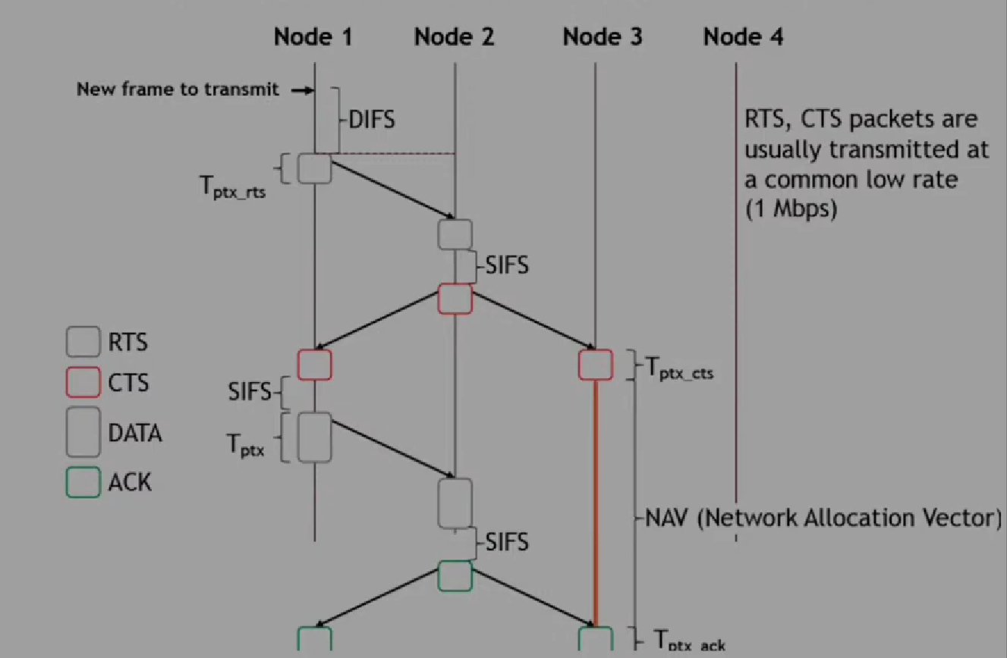

prenoto il canale con RTS/CTS. RTS dopo aver ascoltato il canale per periodo DIFS. Il ricevitore dopo SIFS emette il CTS, SIFS < DIFS perché così evitiamo che qualcun altro intanto abbia terminato un DIFS e stia mandando un altro RTS. Ogni nodo alla ricezione dell’CTS assegna al NAV il valore nel CTS per sapere per quanto il nodo parlerà.

Backoff: se trovi il mezzo occupato, quando torna disponibile aspetti DIFS + Contention Window (back-off randomizzato)

* PCF: meccanismo di polling, utenti interpellati.

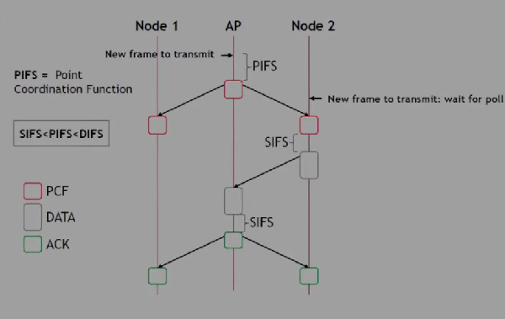

Il nodo non può decidere quando trasmettere, l’AP dice quando le risorse sono libere. PCF è il messaggio dell’AP che dice chi trasmetterà e quando.

Il frame Wi-Fi è fatto così:

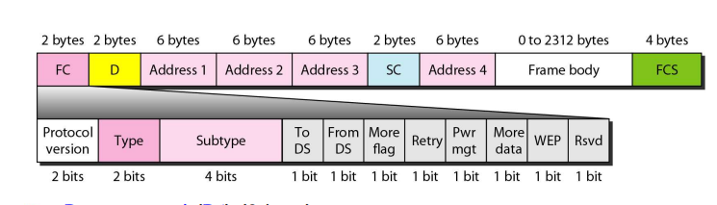

* Controllo e definisce quale dei 4 tipi di frame sono
* Duration: per definire il NAV, indica la durata della trasmissione
* 4 indirizzi MAC. In base a ToDS|FromDS abbiamo:

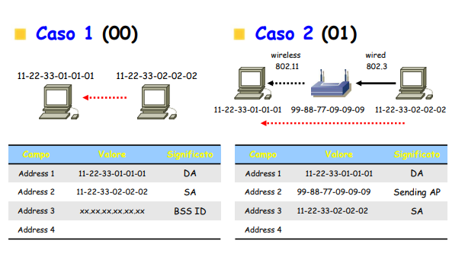 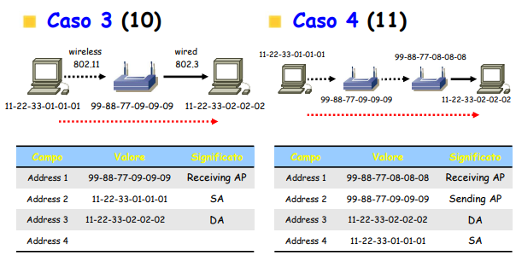

* FCS è CRC-32 (Z = 32)

**Strato di Rete:**

**Data Plane:**

Locale per i router. Determina il forwarding nelle porte del router. Quindi è uno “stupido” switch di strato 3.

**Architettura di un Router**:

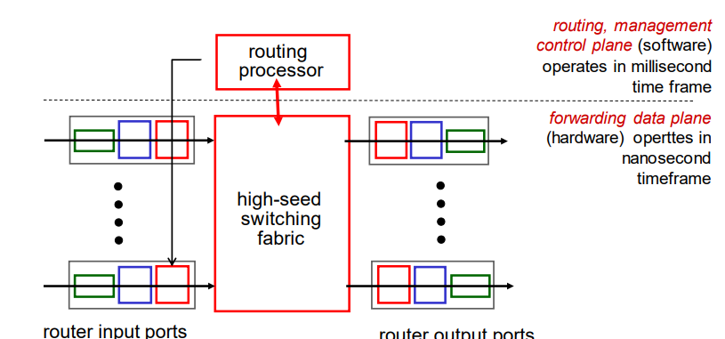

Switching Fabric veloce non crea accodamento in entrata ma in uscita perché la scheda di rete che deve trasmettere è lenta. Lo Switching Fabric associa dinamicamente la porta d’input e output. Lo switch rate è se ho N input N*(line rate desiderrabile). Abbiamo tre tipi:

* Memory: sotto controllo CPU. Pacchetto copiato in memoria condivisa, quindi sincronizzazione necessaria

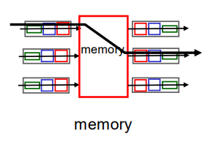

* Bus: si usa un bus broadcast condiviso. Collisioni possibili.

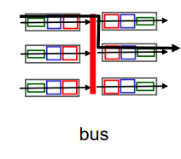

* Crossbar (matrice di comomutazione): i puntini sono cortocircuiti. In questo caso ho chiuso [0,1] e passo solo per lì (questo può causare HOL). Possono comunque esserci collisioni.

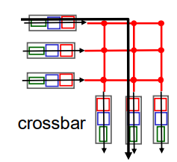

La porta di input è fatta così:

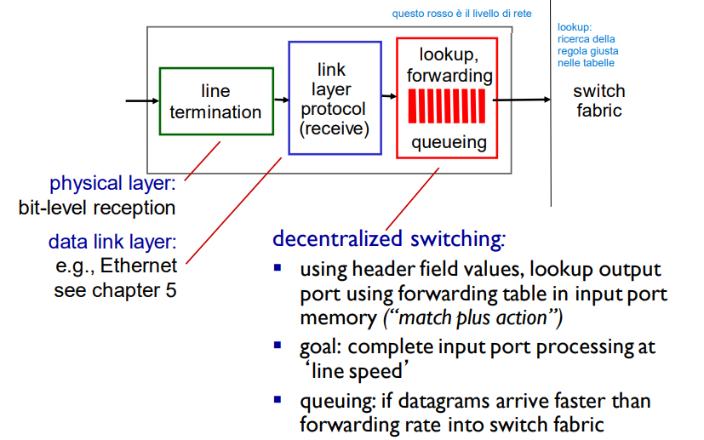

Il decentralized switching ha due tipi di forwarding:

* Destination-Based Forwarding: si basa solo su indirizzo IP. Data una forwarding table, può succedere che l’intersezione tra le righe non sia vuota. In quel caso usiamo longest prefix matching.
* Generalized Forwarding: basato su qualsiasi insieme di campi header.

La porta di output invece è fatta così:

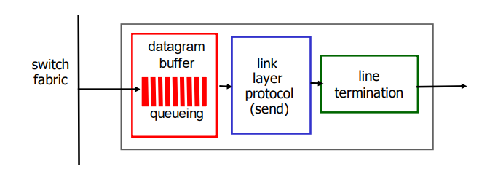

Nella porta di output vengono fatti Buffering e Scheduling. È nella porta di output che si verifica la congestione di cui tanto abbiamo parlato.

**Politiche di Scheduling:**

1. Fifo (internet fa questo perché è best effort)
   1. Discard policy: è tail drop. Tra le varie altre politiche (non applicabili in FIFO) c’è anche la RED (random early detection): anche se il buffer non è pieno del tutto scarto un pacchetto a caso per attivare a strato 4 il controllo di flusso
2. Priority Scheduling: ho tanti buffer quanti sono i livelli di priorità. Esempio di priority scheduling è il WFQ: preleva 3 pacchetti dalla rossa e 1 dalla verde (Round Robin Pesato).

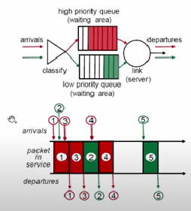

Seconda immagine: l’ordine in cui arrivano (cerchi con frecce )non è lo stesso in cui vengono serviti (rettangoli). Sto trasmettendo 1 e arrivano 2 e 3, seppur 2 arriva prima trasmetto prima 3. Poi 4 lo servo dopo 2 perché avevo già iniziato a servirlo 2.

**Protocolli del Piano dei Dati**: IP e ICMP

**IP**: Strato 3 fornisce Routing (o instradamento, è nel control plane, significa individuare un cammino da sorgente a destinazione) e Forwarding (o inoltro, è nel data plane, significa semplicemente passare un pacchetto da una porta di input a una porta di output del router tramite lo switch fabric, lo abbiamo fatto qua sopra), IP ci aggiunge Indirizzamento e Frammentazione.

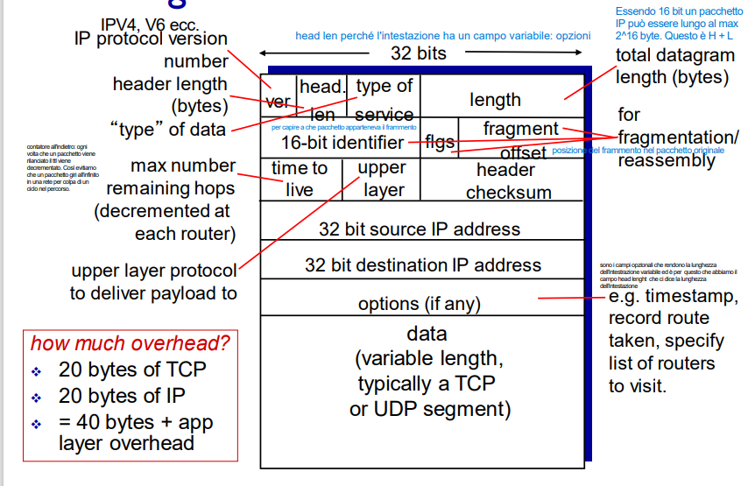

**Checksum**: in IP il checksum è soltanto per l’header, ad differenza di TCP dove il checksum è dati + alcuni campi header

**Frammentazione**:i collegamenti hanno dimensioni massime del pacchetto trasferibile (MTU) diverso, quindi posso dover dividere in più pacchetti. Si riassembla a destinazione.

I campi coinvolti sono:

1. Identificatore: per far capire alla destinazione a quale pacchetto appartengono i framment
2. Flag: vale 0 se è l’ultimo frammento 1 altrimenti
3. Offset: posizione del frammento nel pachcetto originale

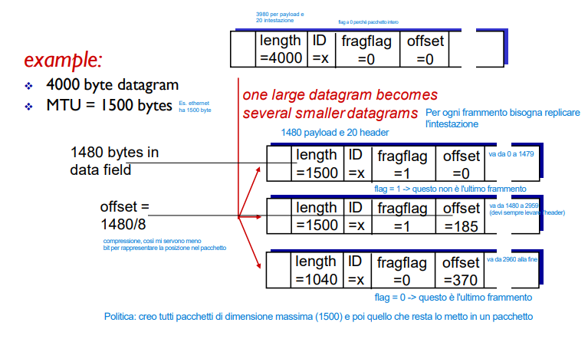

Devo ripetere l’header per ogni frammento

**Indirizzamento**:

Un IP a 32 bit identifica un interfaccia di rete. Se dedico k bit al NET_ID posso collegare 2­^{32 – k} - 2 host e posso creare 2^k reti.

Per visualizzare le reti leva i router dal disegno e conta le “isole”che rimangono:

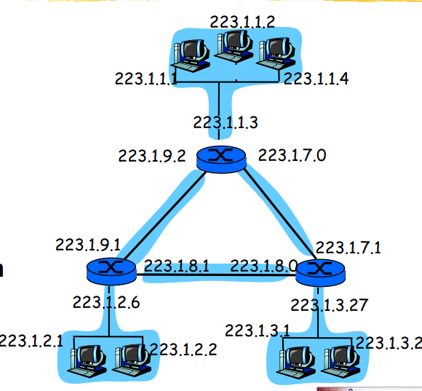

Le Classi sono:

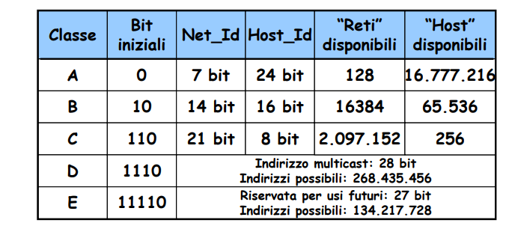

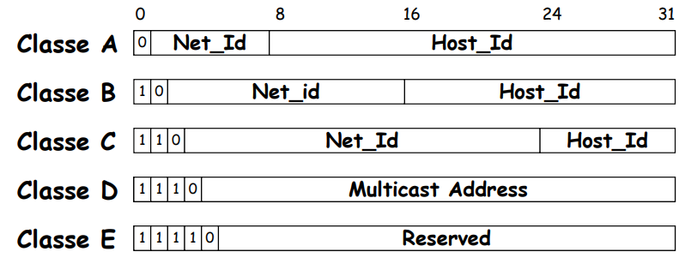

Classe A: 0 a 127

Classe B: 128 – 191

Classe C: 192 – 223

Classe D: 224 – 239

Classe E: 240 – 255 (LE SLIDE SONO SBAGLIATE CLASSE E NON HA L’ULTIMO 0 MA SONO TUTTI 1)

Inoltre ci sono delle convenzioni speciali:

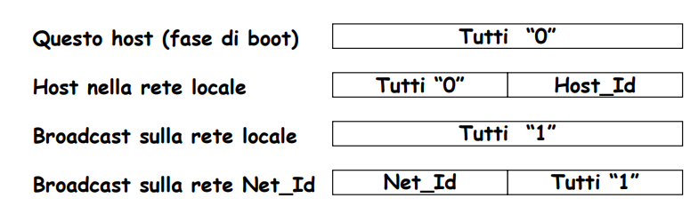

C’è anche il Loopback (localhost) che è 127.0.0.1 per autoriferirsi.

**Subnetting:** Subnet Mask = 1 per Net_ID + Subnet_ID e 0 per Host_ID. Se ha lunghezza variabile posso avrere reti di dimensione diversa.

**Routing:** ogni host ha una tabella di routing composta da:

1. Prefisso di destinazione
2. Maschera di sottorete
3. Prossimo Salto

A -> B se B è nella stessa sotto-rete invio direttamente con l’interfaccia di rete, altriment A -> Default Router e se la sotto-rete di B è collegata al Router invia, sennò dalla routing table trova il next-hop.

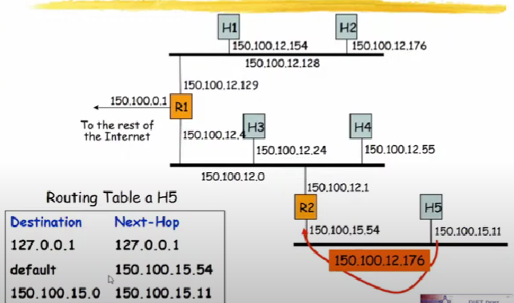

Se H5 deve inviare ad H2 prima controlla dalla tabella di routing se H2 fa parte della sua sottorete. Controlla (assumiamo /24) se H2 ha prefisso 150.100.15.0, se sì allora lo puoi raggiungere direttamente (cioè puoi usare i servizi di strato 2). Poiché gli ultimi bit dei 24 bit di maschera non matchano vuol dire che non fa parte della rete. L’unica regola che applica è quella di default (che applica sempre) quindi andiamo al router. Poi il router ha una regola di defaul per aggregare e quindi vado a R1

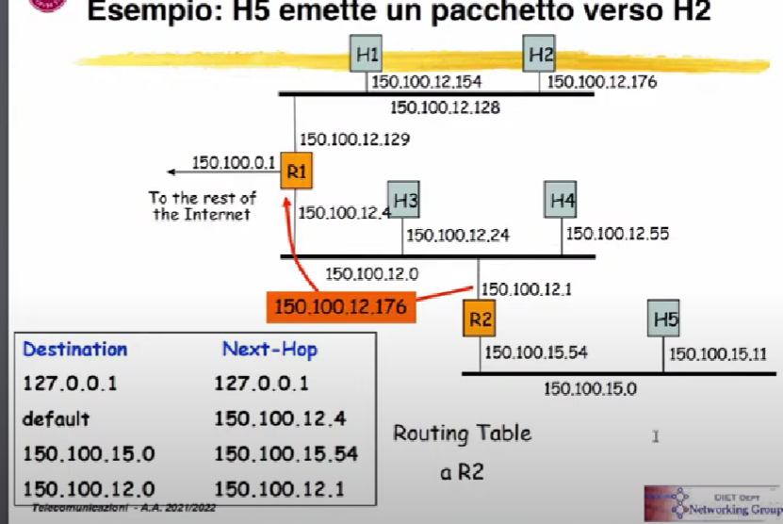

Poi la destinazione è finalmente locale e consegno il messaggio:

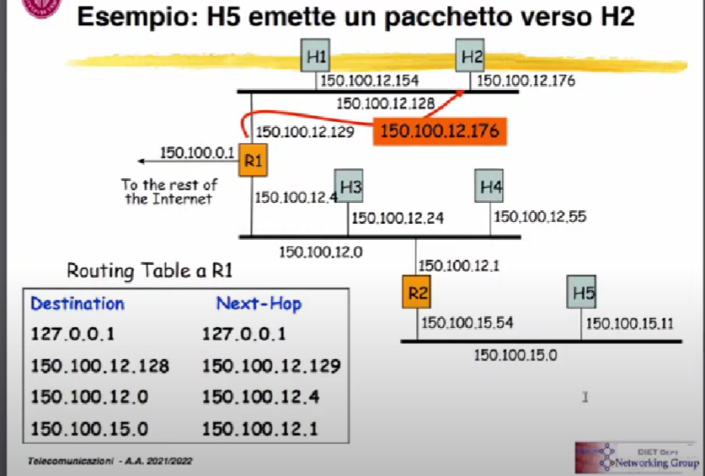

**Supernetting (CIDR)**: un organizzazione mi chiede < 256 indirizzi allora gli do un blocco di classe C, e così via:

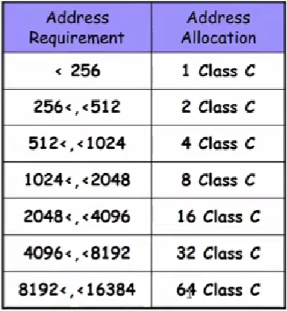

Se ho 150.158.16.0/20 ho 16 blocchi di classe C, perché ho maschera /24 con 4 bit che avanzano (dato che è /20) e quindi 2^4 = 16 blocchi di classe C da 256 ciascuno. Questo per un router sono 16 network quindi mi basta una regola nella routing table.

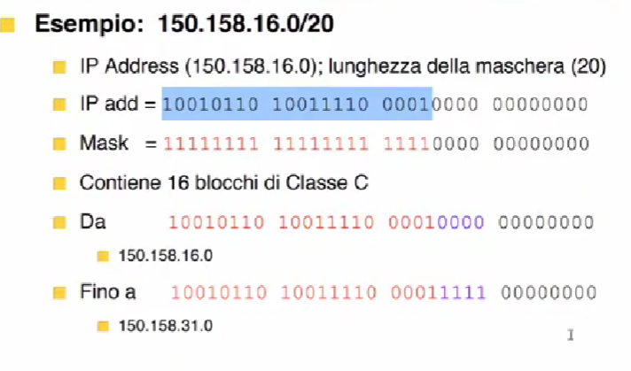

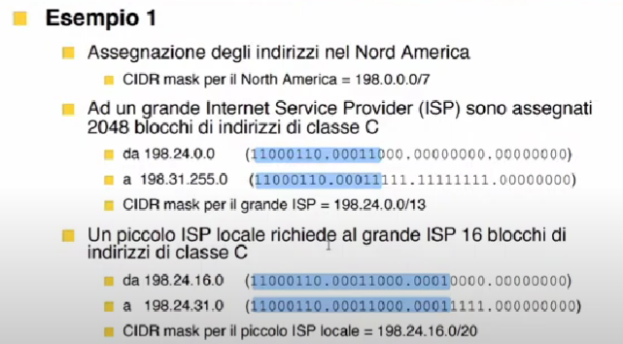

Esempio Grande ISP 2^11 = 2048 quindi prendo 11 bit a partire dal penultimo ottetto verso sinistra (l’ultimo è destinato agli host essendo indirizzi di classe C). Il resto, cioè 32 – 8 – 11 = 13 bit sono destinati al net ID quindi il mio prefisso è /13.

Esempio Piccolo ISP 2^4 = 16 quindi 32 – 8 – 4 = 20 bit per Net_Id quindi prefisso /20

Esercizio dalla Bibbia di Isidoro:

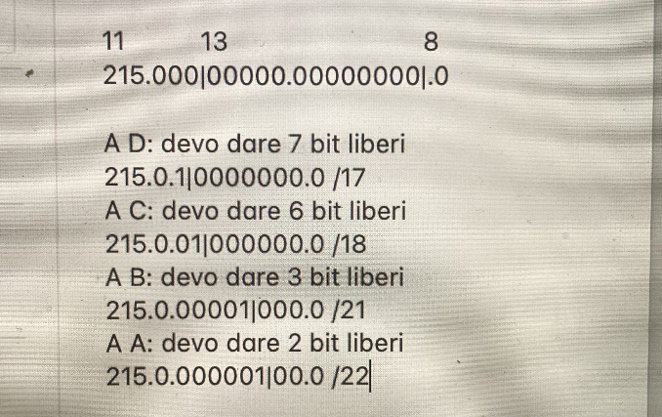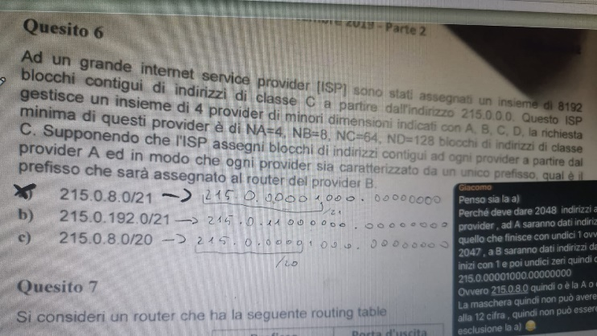

**DHCP**: configura dinamicamente gli host dandogli IP.

1. L’host invia un **DHCP DISCOVER**: sorgente: 0.0.0.0, destinatario: 1.1.1.1.
2. Il DHCP invia un **DHCP OFFER** che porta un’offerta di indirizzi IP all’host, che ne sceglie uno (più DHCP potrebbero fargli offerte e un’offerta può avere più indirizzi)
3. L’host invia **DHCP REQUEST**
4. DHCP fa **DHCP ACK**

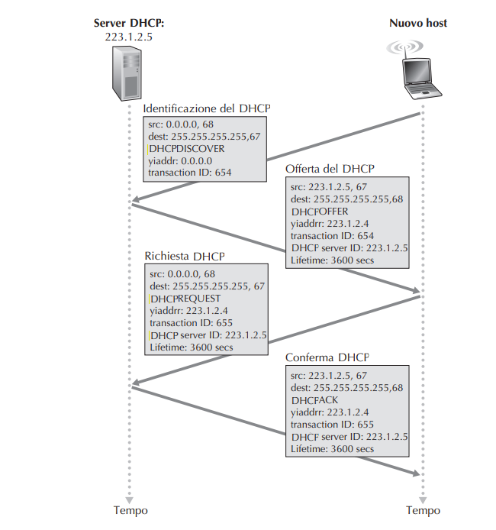

Tutti questi invii sono fatti in broadcastperché in questo modo se ci sono più DHCP nella LAN che fanno offerte tutti scoprono quali sono tutte le offerte e quale indirizzo l’host alla fine ha scelto. L’indirizzo può essere persistente (ogni volta che mi collego mi dà sempre lo stesso indirizzo) oppure temporaneo (ogni tot tempo si fa Refreshing degli indirizzi e quando ti ricolleghi te ne do un altro). Il DHCP dà all’host anche informazioni aggiuntive come maschera di sottorete, indirizzo del router di default e indirizzo DNS locale

**NAT**:su reti private diverse posso usare lo stesso indirizzo IP privato. NAT converte privato in pubblico e viceversa.

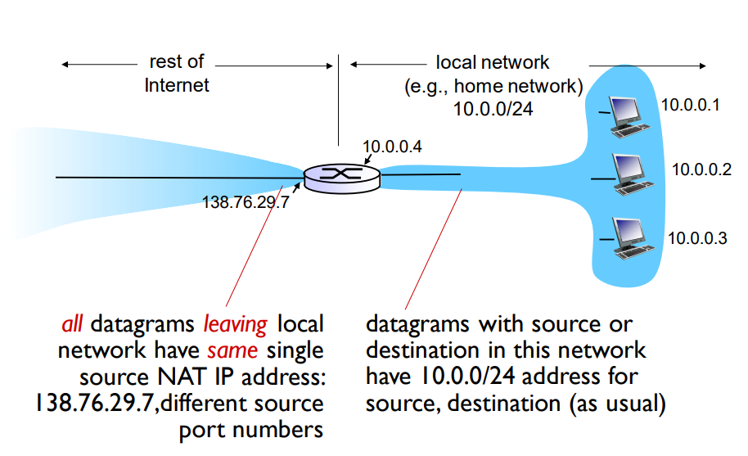

Un host per comunicare deve essere attaccato alla rete pubblica:

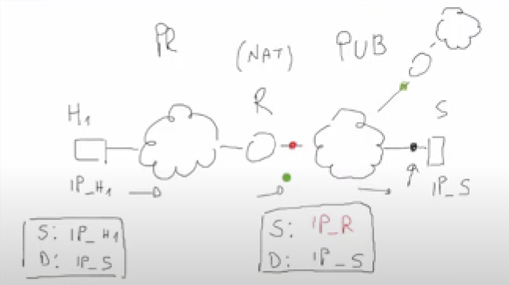

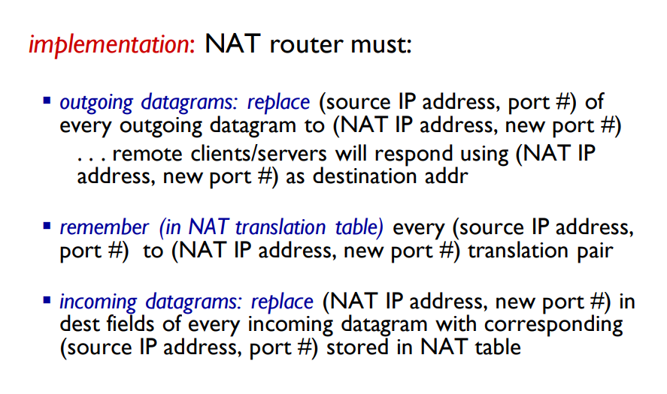

se il router ha come NAT Table:

138.76.29.6 : 10.0.0.1

138.76.29.6 : 10.0.0.2

138.76.29.6 : 10.0.0.2

il receiver in rete pubblica non saprebbe da quale host precisamente arriva il messaggio, così decidiamo di aggiungerci la porta. Quindi la NAT diventa per esempio:

138.76.29.6, 340 : 10.0.0.1, 340

138.76.29.6, 3432: 10.0.0.2, 3432

138.76.29.6, 2345 : 10.0.0.2, 2345

questo va bene tranne nel caso sfortunato in cui due host privati vadano a scegliere la stessa porta

allora noi facciamo a scegliere al router le porte, modificandole. Ad esempio

138.76.29.6. 534 : 10.0.0.1, 340

138.76.29.6, 234 : 10.0.0.2, 3432

138.76.29.6, 1111 : 10.0.0.2, 2345

**Control Plane:**

Globale. Determina il routing end-to-end da sorgente a destinatario. Può essere Tradizionale (implementato nei router che si parlano per calcolare le tabelle) o SDN (implementato in server remoti che calcolano le rotte e le mandano ai router). Un algoritmo di routing va atrovare il cammino di costo minore. Un algoritmo di routing può essere:

* Statico (rotte cambiano lentamente) o Dinamico (rotte cambiano velocemente e periodicamente)
* Globale o Decentralizzato
  + Globale (o Link State): il router conosce tutta la mappa della rete. Si usa l’Algoritmo di Dijkstra:

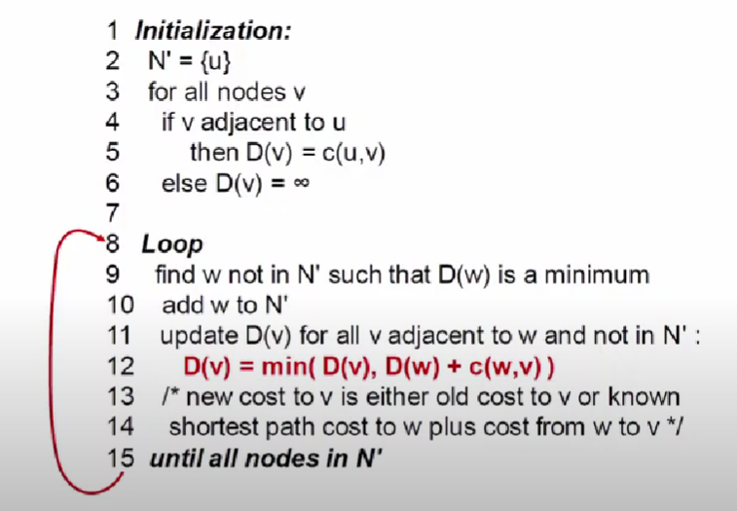 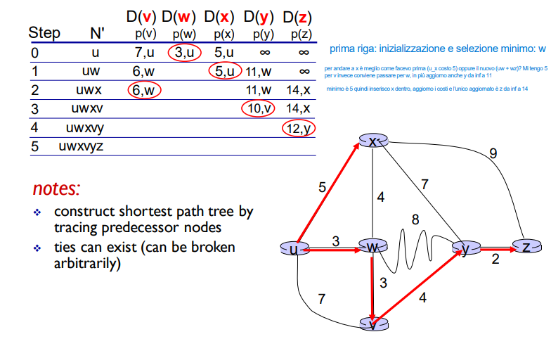

Il nodo radice u è quello che vuole calcolarsi le distanze. Ricostruito lo Shortest Path Tree come si vede nell’esempio basta guardare i predecessori di ogni nodo per sapere che nodi attraversare. Uno Shortest Path Tree ha sottocammini che sono i sottocammini minimi (così non abbiamo cicli, perché sennò non potremmo garantire per esempio che W non passa per U per arrivare a Z): questo permette al router di trovare il router “minimo” in cui inviarlo (cioè il sottocammino minimo di 1 arco). L’output dell’algo è una tabella di routing per il nodo u che gli dice qual è il prossimo salto (sottocammini).

Al fine di sapere i pesi di tutti i link i router si inviano i Link State Advertisement (LSA) in cui dice io sono il router A e i miei collegamenti sono B con 5 e C con 3. Il messaggio viene inviato in tutta la rete con flooding: lo invio a i miei vicini che lo inseriscono nel loro db Topologico e lo inviano ai loro vicini (tranne me) e così via.

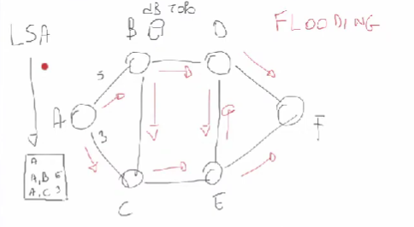

Se si guasta il percorso tra C ed E C per arrivare a E adesso passa per B e D ma finchè B non riceve il nuovo LSA di C per lui per arrivare ad E si passa per C quindi si crea un ciclo.

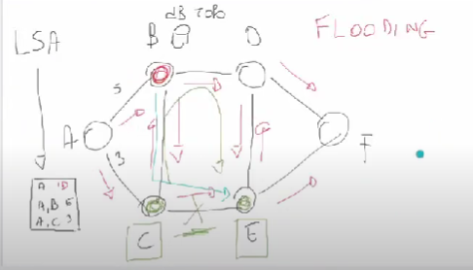

* + Decentralizzato (o distance vector): i router conoscono i vicini e chiedono a loro per sapere dove inviare i messaggi (passaparola).

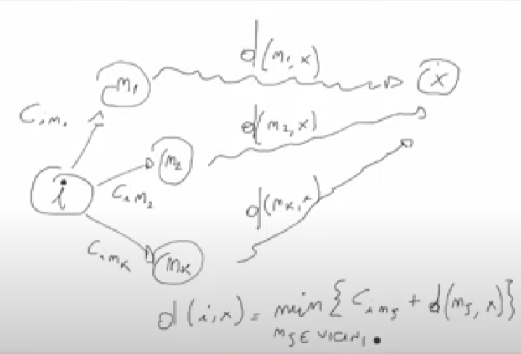

Ogni nodo ha un vettore delle distanze che contiene le distanze tra il nodo stesso e tutte le destinazioni possibili. I nodi si scambiano solo tra vicini (non flooding) i vettori delle distanze. Quando ricevo un vettore delle distanze rieseguo l’algoritmo di Bellman-Ford. Lo scambio di distance vector SOLO TRA VICINI è fondamentale per scoprire le distanze dei vicini per eseguire l’algoritmo di Bellman-Ford:

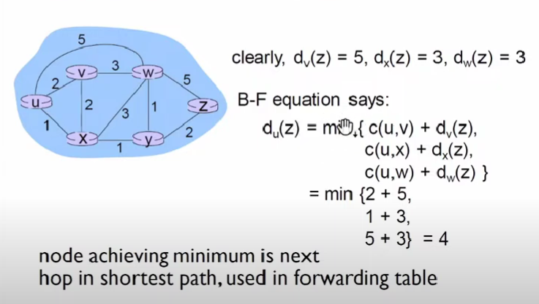

Qua sto supponendo che v, x e w già sappiano il percorso minimo, e che manchi solo u. Altro esempio:

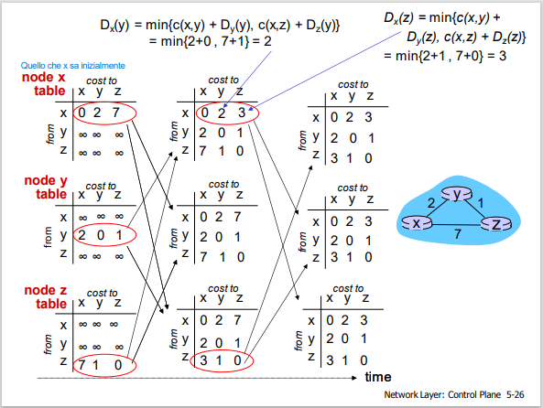

A differenza dell’approccio Globale, nell’approccio decentralizzato non conosciamo il percorso minimo, ma soltanto il costo del percorso minimo + next hop. Il fatto che non sia globale comunque può portare a cicli:

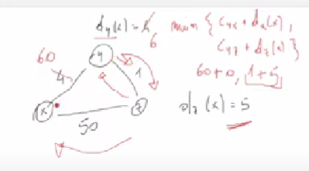

Prima d_y(x) = 4, poi si guasta e il collegento costa 60. Nota che le informazioni d_y(x) e d_z(x) passano come informazioni tra i nodi grazie ai distance vector,.

1. Y deve decidere il percorso: calcola d_y(x) = min{C_yx + d_x(x) = 60 + 0, C_yz + d_z(x) = 1 + 5} = 6. d_z(x) = 5 perché Z non ha aggiornato il percorso. Quindi Y trova che conviene passare per Z.
2. Poiché Z non vede il guasto: d_z(x) = min{50 + 0, 1 + d_y(x)} = 1 + d_y(x) = 7. Quindi Z ripassa per Y e si crea un ciclo. Si risolve in varie iterazioni:
3. Y calcola il minimo d_y(x) = min{60 + 0, C_yz = 1 + d_z(x) = 7} = 8. Quindi ripassa a Z
4. Z calcola d_z(x) = 1 + d_y(x) = 9
5. Così via finché C_zx < C_zy (1) + d_y(x) (aumenta di 1). A questo punto Z passerà per x e si romperà il ciclo.

Soluzione possibile per evitare il ciclo: Reverse Poisoning. Se Y riceve da Z e Z usa Y, Z dice a Y che d_z(x) = inf. In questo modo Y non userà Z per andare su X. Questa soluzione funziona solo per reti a triangolo.

Se invece il costo diminuiva “le buone notizie viaggiano veloci” quindi in poche iterazioni hai convergenza:

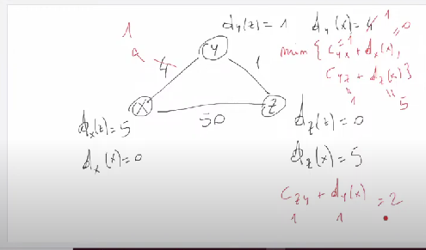

Y comunica a Z che d_y(x) è diventato 1 e Z calcola d_z(x) = 2, in una iterazione risolto.

**Autonomous Systems:**

Una sottorete gestita da un operatore è un Sistema Autonomo. Dijkstra e Bellman-Ford visti sopra funzionano in un AS, come fare se attraverso più AS? Gli AS sono gerarchici: ho transito (AS cliente C e AS fornitore F) oppure peering (collegamenti rossi in parallelo sull’immagine).

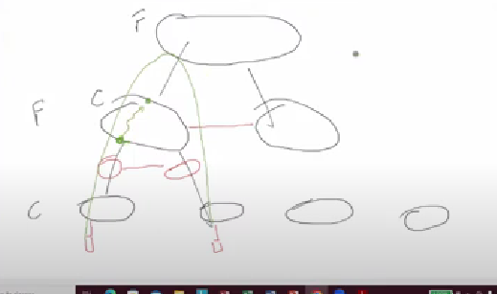

Per fare un percorso host-to-host devo trovare la rotta inter-AS EGP per andare da AS a AS le rotte l’intra-AS IGP per andare da router accesso a router uscita.

Un percorso Inter-AS EGP si trova con il protocollo BGP. Sessioni instaurate tra router. Sessioni interne ed esterne: eBGP scambio tra router di AS diversi. Li colleghiamo e abbiamo una sessione eBGP. All’interno dello stesso iBGP. BGP sponsorizza la raggiungibilità di un prefisso (es. 1C dice a AS2 guarda che la mia rete AS1 riesce a raggiungere il prefisso 10.0.0.0/24)

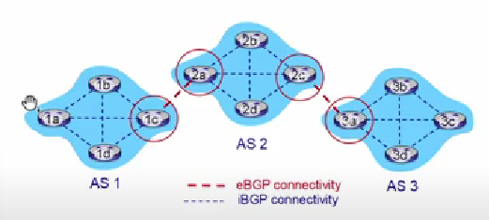

1C è di bordo perché connesso a router di altri AS

1B interno

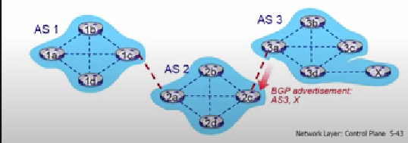

3A comunica a 2c guarda che prefisso x si raggiunge con AS 3. Quando 2C riceve propaga a router interni tramite iBGP. 2A poi dice ad AS1 guarda che io so come raggiungere x. Quindi 1C adesso sa che per arrivare a X c’è l’AS path AS2 AS3

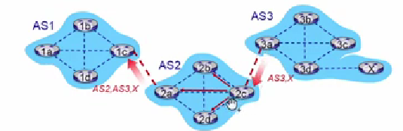Un router interno trasforma l’AS path e next hop (router di bordo) in una regola per la routing table, così da sapere a chi inviare il mess.

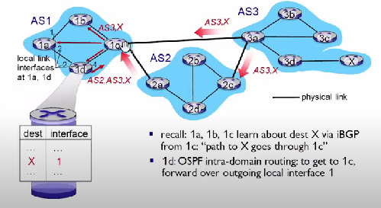

Se abbiamo più percorsi si sceglie la best-route (potrebbe essere AS path più corto o hot potato).

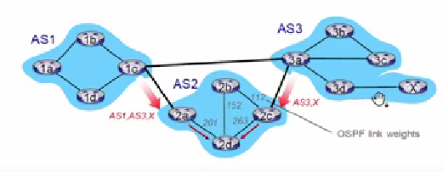

Il pacchetto per arrivare a x è una patata bollente perché non è locale quindi me ne voglio liberare più in fretta possibile (non è traffico mio, non mi interessa che faccia la strada più veloce, basta che IO me ne libero in fretta), dice 2D. in questo caso non scelgo l’AS path ma vedo i costi degli archi e scelgo quello con costo minore in questo caso passo per 2A e vado a AS1 e poi in AS3.

**Strutturare un AS gerarchicamente**: un AS può essere strutturato gerarchicamente in aree. Ogni area esegue il suo OSPF e ha dei ABR (router di bordo area) che instradano pacchetti nelle altre aree attraverso una backbone.